

详细设计说明书
ES088内蒙易民生研发项目
(第三部分)

版本：V1.0

文 档 编 号 |  | 保 密 等 级 | 机密
作 者 |  | 最后修改日期
审 核 人 |  | 最后审批日期
批 准 人 |  | 最后批准日期

修订记录
日期 | 版本 | 修订说明 | 修订人
2014-7-3 | V1.0 | 创建 | 王子威

目 录
第1章 引言 1
1.1 文档用途 1
1.2 阅读对象 1
1.3 名词术语 1
1.4 参考资料 1
第2章 概述 2
2.1 系统概述 2
2.2 系统功能定义 2
2.3 设计约束 2
第3章 总体结构说明 3
3.1 子系统结构 3
3.2 模块程序构件结构图 5
第4章 数据模型（Data Model）设计 6
4.1 逻辑实体模型 6
4.2 表结构（物理设计） 7
4.3 视图列表 9
第5章 功能实现说明 10
5.1 业务处理类模块 10
5.2 数据流类模块 14
第6章 界面实现说明 17
6.1 模块1 17
6.2 模块2 17

引言

文档用途
本文档是易民生项目易健康产品详细设计说明书，指导开发和单元测试。本文是易民生详细设计文档的第三部分。

阅读对象
此文档适合如下人员阅读。
- 产品设计工程师
- 产品开发工程师
- 产品测试工程师
- 其他相关人员

名词术语
【内容】
在该份文档中，为使阅读者对使用到的名词术语有一个概念性的理解，需要对一些名词进行解释。
【裁剪原则】
如果没有特别生疏的术语，此部分内容允许裁剪掉。

参考资料
【内容】
列出该文档编写时的主要参考资料。主要包括：规范、《客户需求规格说明书》、老产品设计文档、其他子系统的设计文档等。
【裁剪原则】
如果没有参考其他资料，此部分内容允许裁剪掉。

概述

系统概述
【内容】
说明此子系统“是什么”。
【裁剪原则】
此部分内容不允许裁剪。

系统功能定义
【内容】
说明此子系统实现的主要功能，可逐条说明。
【裁剪原则】
此部分内容不允许裁剪。

设计约束
【内容】
从《产品需求规格说明书》中提取需求约束。例如：
- 系统应当遵循的标准或规范
- 客户实际的软件、硬件环境条件的约束
- 接口/协议的约束
- 软件质量的约束：稳定性、可靠性、性能等。
【裁剪原则】
此部分内容不允许裁剪。

总体结构说明

子系统结构

系统内外部关系图
【内容】
采用如下图所示的模式表述下面两层关系：
- 内部功能模块构成
- 与外部模块的接口关系
【裁剪原则】
此部分内容不允许裁剪。
注：此图为举例：
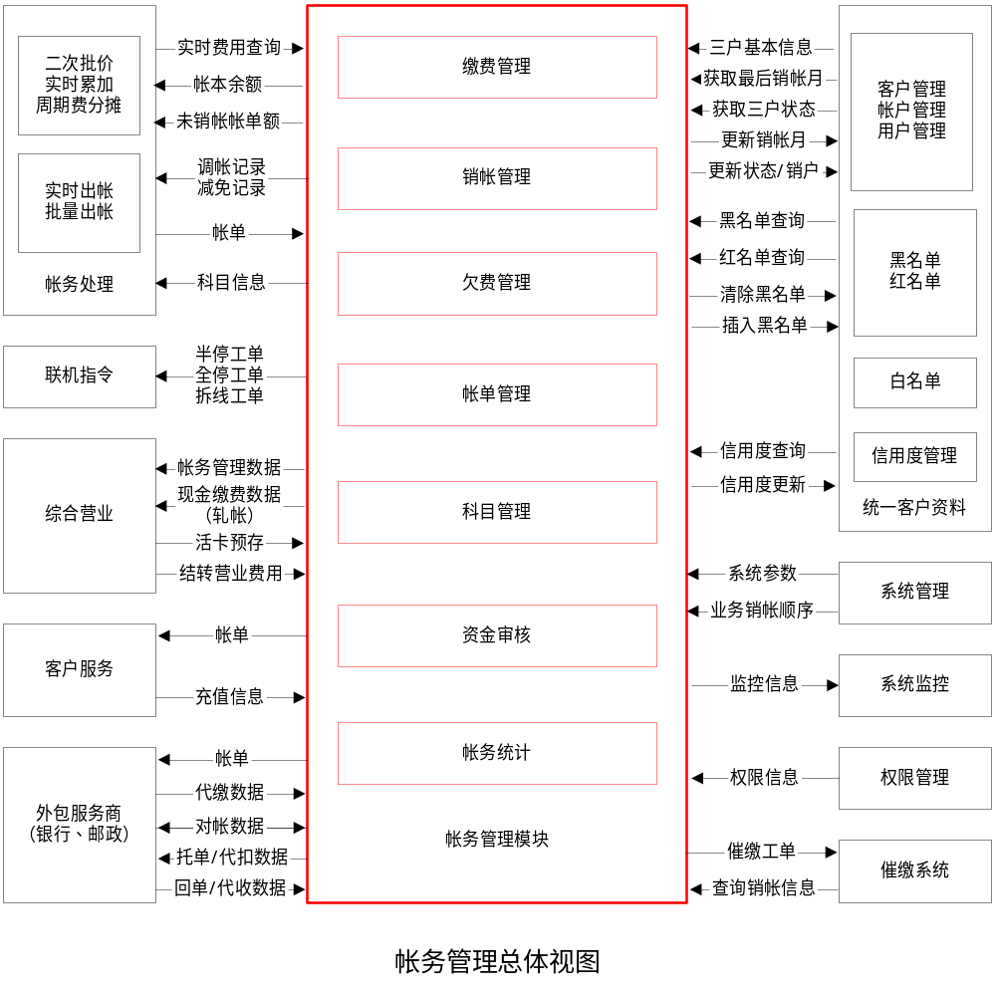

功能模块简要说明
【内容】
对诸功能模块完成的功能做简要说明。
【裁剪原则】
此部分内容不允许裁剪。

依赖的外部接口
【内容】
说明各模块依赖的外部接口是什么，输入参数、输出参数、返回值等。
【裁剪原则】
此部分内容不允许裁剪。

对外提供的接口
【内容】
说明各模块对外提供的外部接口是什么，输入参数、输出参数、返回值等。
【裁剪原则】
此部分内容不允许裁剪。

模块程序构件结构图
【内容】
详细描述程序构件结构图，并做文字说明。一般是有如下两种情况需做此描述：
- 非中间件服务结构的后台处理进程模块（一般是异步操作等）
- 在前台交互式操作的模块中，引入了非中间件服务结构的部件；
【裁剪原则】
若不存在上述情况，此部分内容允许裁剪掉。
注：此图为举例：
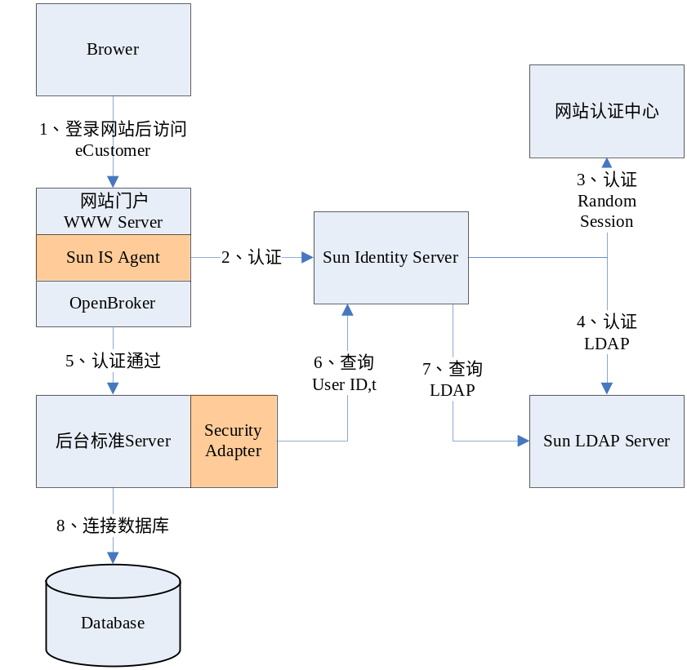

数据模型（Data Model）设计
- 个人
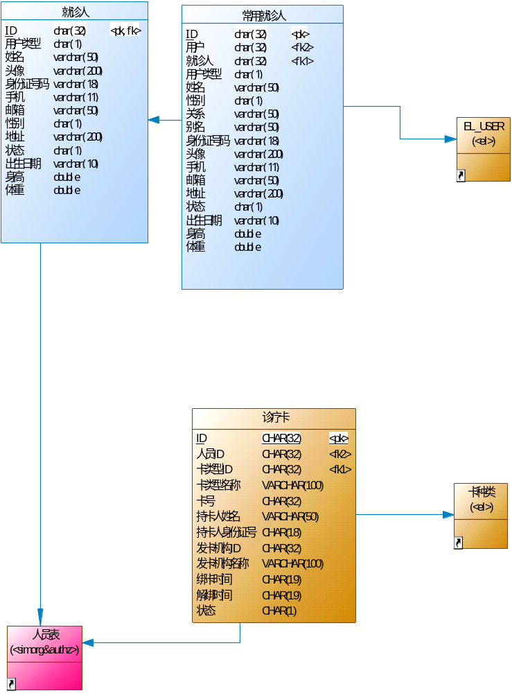

- 医院
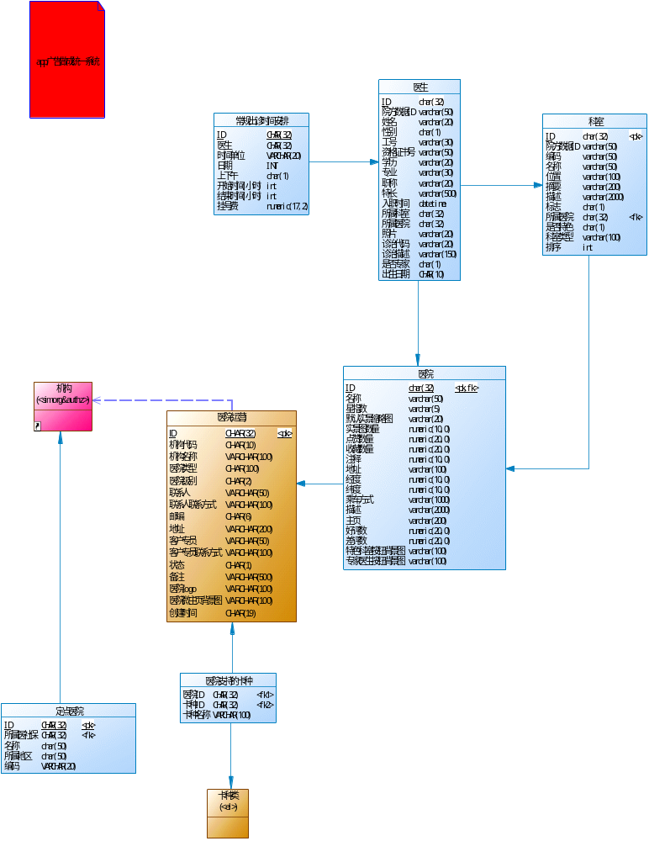

- 就医
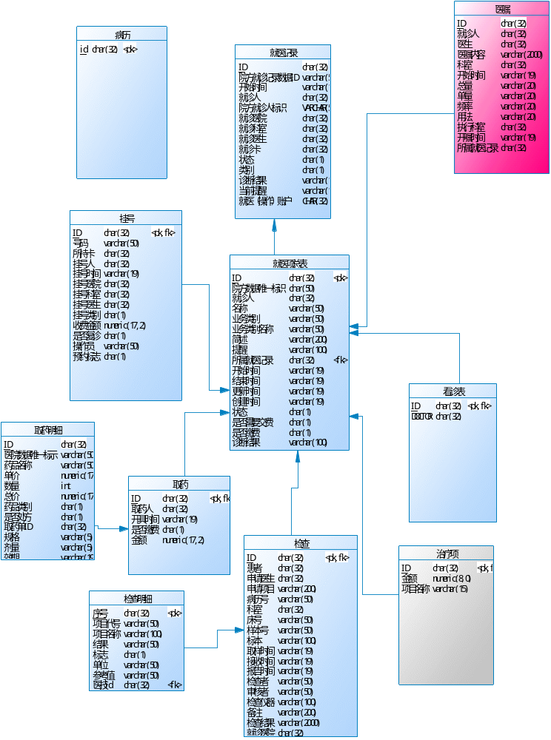

- 用药
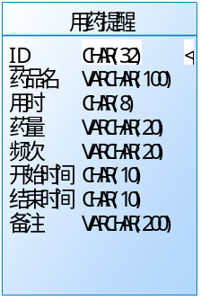

- 缴费

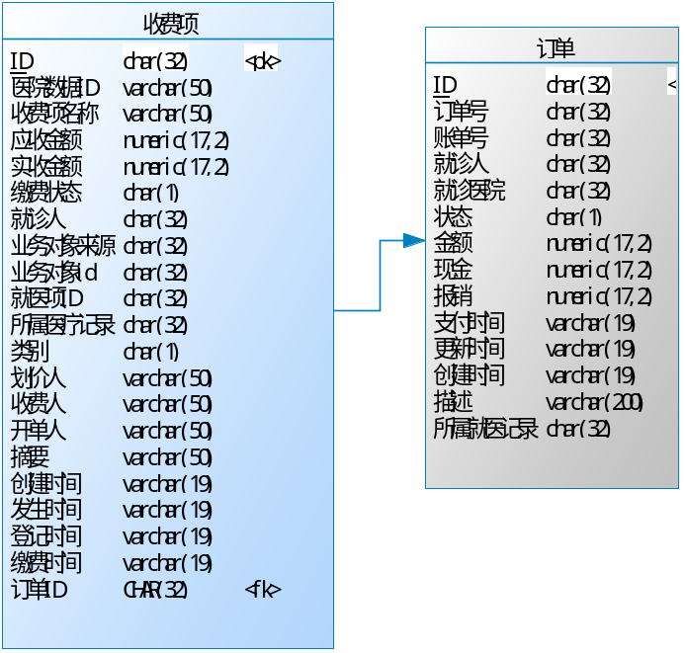

数据库模型设计见《INFOHOLD_TS&PI_T_系统数据库设计说明书_ELH》

功能实现说明

医院管理

查询医院列表【ELH_HOSP_001】

功能说明
展示医院列表的信息，包括医院logo、医院名称、等级类型、创建时间、联系人、客户专员等。

交易限制

输入
字段 | 中文名称 | 数据类型 | 数据长度数据类型 | 缺省值 | 说明
hospId | 医院编号 | String | 32
name | 医院名称 | String | 100
hosLevel | 等级 | String | 2
hosType | 类型 | String | 100

输出
字段 | 中文名称 | 数据类型 | 数据长度数据类型 | 缺省值 | 说明
logo | 医院logo | String | 100
name | 医院名称 | String | 100
hosLevel | 等级 | String | 2
hosType | 类型 | String | 100
createdAt | 创建时间 | String | 19
linkMan | 联系人 | String | 50
salesMan | 客户专员 | String | 50

处理流程
- 从前台获取hospId（医院编号）、name（医院名称）、hosLevel（等级）、hosType（类型）；
- 根据传进来的id在表ELH_HOSPITAL中查询所有的医院及相关信息；
- 根据医院编号选择需要调用的接口ELH_HOSP_001（查询医院列表）；
- 收到调用接口返回的数据，将数据按照输出表格中的字段返回给页面展示。

涉及库表
表名 | 表描述 | 备注
ELH_ORG | 医院

查询医院基础信息【ELH_HOSP_002】

功能说明
展示医院的详细信息，医院LOGO，管理员以及结算渠道

交易限制

输入
字段 | 中文名称 | 数据类型 | 数据长度数据类型 | 缺省值 | 说明
id | 医院ID | String | 32

输出
字段 | 中文名称 | 数据类型 | 数据长度数据类型 | 缺省值 | 说明
logo | 医院logo | String | 100
Code | 机构号 | String | 10
licenseNo | 营业执照号 | String | 30
Type | 机构类型 | String | 10
name | 机构名称 | String | 100
salesMan | 业务专员 | String | 50
smContactWay | 业务专员联系方式 | String | 100
siId | 机构社保编码 | String | 20
orgNo | 组织机构代码 | String | 30
linkMan | 联系人 | String | 50
lmContactWay | 联系方式 | String | 100
address | 地址 | String | 200
memo | 备注 | String | 500
hosHomeBg | 医院微站背景图 | String | 100
 | 职务 | String
userName | 用户名 | String | 100
mobile | 联系方式 | String | 11
 | 第三方支付 | String
 | 描述
 | 状态

处理流程
- 从页面获取医院ID。
- 通过医院ID从IH_ORG 统一机构信息表和ELH_ORG 医院表和EL_OPT_USER查询出输入所需的字段。
- 将输出所需的字段返回给页面展示。

涉及库表
表名 | 表描述 | 备注
ELH_ORG | 医院
IH_ORG | 统一机构信息
EL_OPT_USER | 操作员

维护医院基础信息【ELH_HOSP_003】

功能说明
展示医院的详细信息，并对需要修改的信息进行维护

交易限制

输入
字段 | 中文名称 | 数据类型 | 数据长度数据类型 | 缺省值 | 说明
id | 医院ID | String | 32
code | 机构号 | String | 10
licenseNo | 营业执照号 | String | 30
type | 机构类型 | String | 10
name | 机构名称 | String | 100
salesMan | 业务专员 | String | 50
smContactWay | 业务专员联系方式 | String | 100
siId | 机构社保编码 | String | 20
orgNo | 组织机构代码 | String | 30
linkMan | 联系人 | String | 50
lmContactWay | 联系方式 | String | 100
address | 地址 | String | 200
memo | 备注 | String | 500
hosLevel | 医院等级 | String | 2

输出
字段 | 中文名称 | 数据类型 | 数据长度数据类型 | 缺省值 | 说明
code | 机构号 | String | 10
licenseNo | 营业执照号 | String | 30
type | 机构类型 | String | 10
name | 机构名称 | String | 100
salesMan | 业务专员 | String | 50
smContactWay | 业务专员联系方式 | String | 100
siId | 机构社保编码 | String | 20
orgNo | 组织机构代码 | String | 30
linkMan | 联系人 | String | 50
lmContactWay | 联系方式 | String | 100
address | 地址 | String | 200
memo | 备注 | String | 500
hosLevel | 医院等级 | String | 2
succFlag | 成功标志 | String | 1 |  | 成功、失败

处理流程
- 按照输入表中获取值。
- 在ELH_ORG 检查中插入一条新的记录。
- 返回成功状态。

涉及库表
表名 | 表描述 | 备注
ELH_ORG | 医院

删除医院信息【ELH_HOSP_004】

功能说明
对无效的医院信息进行删除

交易限制

输入
字段 | 中文名称 | 数据类型 | 数据长度数据类型 | 缺省值 | 说明
id | 医院ID | String | 32

输出
字段 | 中文名称 | 数据类型 | 数据长度数据类型 | 缺省值 | 说明
succFlag | 成功标志 | String | 1 |  | 成功、失败

处理流程
- 从页面获取医院ID。
- 通过医院ID从IH_ORG 统一机构信息表和ELH_ORG 医院表查询出输入所需的字段在对应的表中进行删除。
- 返回成功状态。

涉及库表
表名 | 表描述 | 备注
ELH_ORG | 医院
IH_ORG | 统一机构信息

查询科室列表【ELH_HOSP_005】

功能说明
这里可以查看当前医院机构所有的科室相关的信息

交易限制

输入
字段 | 中文名称 | 数据类型 | 数据长度数据类型 | 缺省值 | 说明
ID | 医院ID | String | 32 |  | 医院ID

输出
字段 | 中文名称 | 数据类型 | 数据长度数据类型 | 缺省值 | 说明
name | 科室名称 | String | 50
brief | 简介摘要 | String | 200
type | 科室选择 | String | 100
address | 门诊地址 | String | 100
address | 住院部地址 | String | 100
description | 科室简介 | String | 2000

处理流程
- 从前台获取id（医院ID）；
- 根据传进来的id在表ELH_department中查询此医院所有的科室及相关信息；
3、根据医院编号选择需要调用的接口ELH_HOSP_005（查询科室列表）；
- 收到调用接口返回的数据，将数据按照输出表格中的字段返回给页面展示。

涉及库表
表名 | 表描述 | 备注
ELH_department | 科室

查询医院科室信息【ELH_HOSP_006】

功能说明
查询所选科室所有的相关信息

交易限制

输入
字段 | 中文名称 | 数据类型 | 数据长度数据类型 | 缺省值 | 说明
id | 医院ID | String | 32
id | 科室ID | String | 32

输出
字段 | 中文名称 | 数据类型 | 数据长度数据类型 | 缺省值 | 说明
type | 科室选择 | String | 100
address | 门诊地址 | String | 100
address | 住院部地址 | String | 100
description | 科室简介 | String | 2000

处理流程
1、 从页面获取医院ID、科室ID。
2、 通过医院ID和科室ID从ELH_ORG 医院表和ELH_department科室表查询出输入所需的字段。
3、 将输出所需的字段返回给页面展示

涉及库表
表名 | 表描述 | 备注
ELH_HOSPITAL | 医院
ELH_department | 科室

维护医院科室信息【ELH_HOSP_007】

功能说明
对医院科室的相关信息进行维护更新

交易限制

输入
字段 | 中文名称 | 数据类型 | 数据长度数据类型 | 缺省值 | 说明
id | 科室ID | String | 32
type | 科室选择 | String | 100
address | 门诊地址 | String | 100
address | 住院部地址 | String | 100
description | 科室简介 | String | 2000

输出
字段 | 中文名称 | 数据类型 | 数据长度数据类型 | 缺省值 | 说明
type | 科室选择 | String | 100
address | 门诊地址 | String | 100
address | 住院部地址 | String | 100
description | 科室简介 | String | 2000
succFlag | 成功标志 | String | 1 |  | 成功、失败

处理流程
- 根据输入获取所有字段。
- 对新的科室在ELH_department 科室表中插入一条记录。
- 在ELH_HOSPITAL 医院表中更新字段。
- 返回成功状态。

涉及库表
表名 | 表描述 | 备注
ELH_HOSPITAL | 医院
ELH_department | 科室

删除科室【ELH_HOSP_008】

功能说明
对无效科室进行删除

交易限制

输入
字段 | 中文名称 | 数据类型 | 数据长度数据类型 | 缺省值 | 说明
id | 医院ID | String | 32
id | 科室ID | String | 32

输出
字段 | 中文名称 | 数据类型 | 数据长度数据类型 | 缺省值 | 说明
succFlag | 成功标志 | String | 1 |  | 成功、失败

处理流程
1、 从页面获取医院ID、科室ID。
2、 通过医院ID、科室ID从ELH_HOSPITAL医院表和ELH_department 科室表查询出输入所需的字段在对应的表中进行删除。
3、 返回成功状态。

涉及库表
表名 | 表描述 | 备注
ELH_HOSPITAL | 医院
ELH_department | 科室

查询医生列表【ELH_HOSP_009】

功能说明
此页面可以查看当前医院每个科室下的医生的详细信息

交易限制

输入
字段 | 中文名称 | 数据类型 | 数据长度数据类型 | 缺省值 | 说明
ID | 医院ID | String | 32
id | 科室ID | String | 32

输出
字段 | 中文名称 | 数据类型 | 数据长度数据类型 | 缺省值 | 说明
name | 姓名 | String | 20
portrait | 医生照片 | String | 20
jobTitle | 职称 | String | 20
birthday | 年龄 | String | 10
entryDate | 医龄 | String | 10
speciality | 专长 | String | 500
dayBy | 时间单位 | String | 20 |  | 常规出诊时间
noon | 上下午 | String | 1 |  | 常规出诊时间
day | 日期 | int |  |  | 常规出诊时间
startHour | 开始时间(小时) | int |  |  | 常规出诊时间
endHour | 结束时间(小时) | int |  |  | 常规出诊时间
amount | 挂号费 | Double | 17

处理流程
1、 从前台获取id（医院ID）、id（科室ID）；
2、 根据传进来的id在表ELH_DOCTOR和表ELH_DOCTOR_DUTY中查询所有的医生及相关信息；
3、 根据编号选择需要调用的接口ELH_HOSP_009（查询医生列表）；
4、 收到调用接口返回的数据，将数据按照输出表格中的字段返回给页面展示。

涉及库表
表名 | 表描述 | 备注
ELH_DOCTOR | 医生
ELH_DOCTOR_DUTY | 常规出诊时间安排

查询医院医生信息【ELH_HOSP_010】

功能说明
查询所有的大类科室，查询每个大类科室下小类科室，查询每个小类科室下所有医生信息

交易限制

输入
字段 | 中文名称 | 数据类型 | 数据长度数据类型 | 缺省值 | 说明
id | 医生ID | String | 32

输出
字段 | 中文名称 | 数据类型 | 数据长度数据类型 | 缺省值 | 说明
portrait | 头像 | String | 20
name | 科室 | String
jobTitle | 职称 | String | 20
gender | 性别 | String | 1
birthday | 出生日期 | String | 10
entryDate | 从医日期 | String | 10
speciality | 特长 | String | 500
dayBy | 时间单位 | String | 20 |  | 常规出诊时间
noon | 上下午 | String | 1 |  | 常规出诊时间
day | 日期 | Int |  |  | 常规出诊时间
startHour | 开始时间(小时) | Int |  |  | 常规出诊时间
endHour | 结束时间(小时) | Int |  |  | 常规出诊时间
amount | 挂号费 | Double | 17

处理流程
1、 从页面获取医院ID、科室ID、医生ID。
2、 通过医院ID、科室ID、医生ID从ELH_DOCTOR 医生表和ELH_department 科室表和ELH_DOCTOR_DUTY常规出诊时间安排表中查询出输入所需的字段。
3、 将输出所需的字段返回给页面展示

涉及库表
表名 | 表描述 | 备注
ELH_DOCTOR | 医生
ELH_department | 科室
ELH_DOCTOR_DUTY | 常规出诊时间安排

维护医院医生信息【ELH_HOSP_011】

功能说明
对医生的相关信息进行维护更新

交易限制

输入
字段 | 中文名称 | 数据类型 | 数据长度数据类型 | 缺省值 | 说明
id | 医生ID | String | 32
portrait | 头像 | String | 20
name | 科室 | String
jobTitle | 职称 | String | 20
gender | 性别 | String | 1
birthday | 出生日期 | String | 10
entryDate | 从医日期 | String | 10
dayBy | 时间单位 | String | 20 |  | 常规出诊时间
noon | 上下午 | String | 1 |  | 常规出诊时间
day | 日期 | Int |  |  | 常规出诊时间
startHour | 开始时间(小时) | Int |  |  | 常规出诊时间
endHour | 结束时间(小时) | Int |  |  | 常规出诊时间
 | 挂号费 | String
speciality | 特长 | String | 500

输出
字段 | 中文名称 | 数据类型 | 数据长度数据类型 | 缺省值 | 说明
portrait | 头像 | String | 20
name | 科室 | String
jobTitle | 职称 | String | 20
gender | 性别 | String | 1
birthday | 出生日期 | String | 10
entryDate | 从医日期 | String | 10
dayBy | 时间单位 | String | 20 |  | 常规出诊时间
noon | 上下午 | String | 1 |  | 常规出诊时间
day | 日期 | Int |  |  | 常规出诊时间
startHour | 开始时间(小时) | Int |  |  | 常规出诊时间
endHour | 结束时间(小时) | Int |  |  | 常规出诊时间
amount | 挂号费 | Double | 17
speciality | 特长 | String | 500
succFlag | 成功标志 | String | 1 |  | 成功、失败

处理流程
1、 从页面获取医生ID。
2、 通过医生ID从ELH_DOCTOR 医生表和ELH_department 科室表和ELH_DOCTOR_DUTY常规出诊时间安排表中查询出输入所需的字段，根据ID判断新增还是保存更新。
3、 保存后返回成功状态。

涉及库表
表名 | 表描述 | 备注
ELH_DOCTOR | 医生
ELH_department | 科室

删除医生【ELH_HOSP_012】

功能说明
对不在职的医生进行删除操作

交易限制

输入
字段 | 中文名称 | 数据类型 | 数据长度数据类型 | 缺省值 | 说明
id | 医生ID | String | 32

输出
字段 | 中文名称 | 数据类型 | 数据长度数据类型 | 缺省值 | 说明
succFlag | 成功标志 | String | 1 |  | 成功、失败

处理流程
1、 从页面获取医生ID。
2、 通过医生ID从ELH_DOCTOR 医生表和ELH_department 科室表查询出输入所需的字段在对应的表中进行删除。
3、 返回成功状态。

涉及库表
表名 | 表描述 | 备注
ELH_DOCTOR | 医生
ELH_department | 科室

按医生查询常规出诊信息【ELH_HOSP_013】

功能说明
独立页面中显示所有医生的常规出诊信息

交易限制

输入
字段 | 中文名称 | 数据类型 | 数据长度数据类型 | 缺省值 | 说明
id | 医院ID | String | 32
id | 科室ID | String | 32
id | 医生ID | String | 32

输出
字段 | 中文名称 | 数据类型 | 数据长度数据类型 | 缺省值 | 说明
dayBy | 时间单位 | String | 20 |  | 常规出诊时间
noon | 上下午 | String | 1 |  | 常规出诊时间
day | 日期 | Int |  |  | 常规出诊时间
startHour | 开始时间(小时) | Int |  |  | 常规出诊时间
endHour | 结束时间(小时) | Int |  |  | 常规出诊时间
amount | 挂号费 | Double | 17

处理流程
1、 从页面获取医生ID。
2、 通过医生ID从ELH_DOCTOR_DUTY 常规出诊时间安排表查询出输入所需的字段。
3、 将输出所需的字段返回给页面展示

涉及库表
表名 | 表描述 | 备注
ELH_DOCTOR_DUTY | 常规出诊时间安排

维护医生常规出诊信息【ELH_HOSP_014】

功能说明
对有特殊情况的医生进行常规出诊信息的维护更新

交易限制

输入
字段 | 中文名称 | 数据类型 | 数据长度数据类型 | 缺省值 | 说明
id | 医院ID | String | 32
id | 科室ID | String | 32
id | 医生ID | String | 32
dayBy | 时间单位 | String | 20 |  | 常规出诊时间
noon | 上下午 | String | 1 |  | 常规出诊时间
day | 日期 | Int |  |  | 常规出诊时间
startHour | 开始时间(小时) | Int |  |  | 常规出诊时间
endHour | 结束时间(小时) | Int |  |  | 常规出诊时间
amount | 挂号费 | Double | 17

输出
字段 | 中文名称 | 数据类型 | 数据长度数据类型 | 缺省值 | 说明
dayBy | 时间单位 | String | 20 |  | 常规出诊时间
noon | 上下午 | String | 1 |  | 常规出诊时间
day | 日期 | Int |  |  | 常规出诊时间
startHour | 开始时间(小时) | Int |  |  | 常规出诊时间
endHour | 结束时间(小时) | Int |  |  | 常规出诊时间
amount | 挂号费 | Double | 17
succFlag | 成功标志 | String | 1 |  | 成功、失败

处理流程
1、 按照输入表中获取值。
2、 通过医生ID将更新信息存入ELH_DOCTOR_DUTY常规出诊时间安排表中；
3、 返回成功状态。

涉及库表
表名 | 表描述 | 备注
ELH_DOCTOR_DUTY | 常规出诊时间安排

删除医生常规出诊信息【ELH_HOSP_015】

功能说明
对无效的出诊时间进行删除

交易限制

输入
字段 | 中文名称 | 数据类型 | 数据长度数据类型 | 缺省值 | 说明
id | 医院ID | String | 32
id | 科室ID | String | 32
id | 医生ID | String | 32

输出
字段 | 中文名称 | 数据类型 | 数据长度数据类型 | 缺省值 | 说明
succFlag | 成功标志 | String | 1 |  | 成功、失败

处理流程
1、 从页面获取医生ID。
2、 通过医生ID在ELH_DOCTOR_DUTY 常规出诊时间安排表中进行删除。
3、 返回成功状态。

涉及库表
表名 | 表描述 | 备注
ELH_DOCTOR_DUTY | 常规出诊时间安排

医院专属APP管理

查询首页广告列表[ELH_APP_001]

功能说明
根据广告位代码和上下线状态查询医院专属APP首页广告列表

交易限制

输入
字段 | 中文名称 | 数据类型 | 数据长度数据类型 | 缺省值 | 说明
adPosId | 广告位代码 | String | 32
state | 上下线状态 | String | 1

输出
字段 | 中文名称 | 数据类型 | 数据长度数据类型 | 缺省值 | 说明
循环
id | ID | String | 32
adPosId | 广告位代码 | String | 32
image | 图片（路径） | String | 100
memo | 说明 | String | 50
sortNum | 排序 | Number | 1
linkArticle | 是否链接到文章 | String | 1
state | 上下线状态 | String | 1

处理流程
根据广告位代码和上下线状态查询APP广告表【EL_APP_AD】中所有数据，包括表中所有字段。

涉及库表
表名 | 表描述 | 备注
EL_APP_AD | APP广告表

维护首页广告内容[ELH_APP_002]

功能说明
根据ID、广告位代码、图片（路径）、说明、排序、是否链接到文章、上下线状态等，新增或修改医院专属APP首页广告。ID为空，是新增。成功，修改数据库；失败，报错，从新维护。

交易限制

输入
字段 | 中文名称 | 数据类型 | 数据长度数据类型 | 缺省值 | 说明
id | ID | String | 32 |  | 有id是修改，没有是新增
adPosId | 广告位代码 | String | 32
image | 图片（路径） | String | 100
memo | 说明 | String | 50
sortNum | 排序 | Number | 1
linkArticle | 是否链接到文章 | String | 1
state | 上下线状态 | String | 1

输出
字段 | 中文名称 | 数据类型 | 数据长度数据类型 | 缺省值 | 说明

处理流程
1根据id判断是新增还是修改。ID为空，是新增；不为空，修改数据。
2.修改，根据APP广告表【EL_APP_AD】中的字段【id】在公共新闻表【EL_APP_AD】中查询对应那条数据，更新整条数据，字段值由界面输入获取。
3.新增，在公共新闻表【EL_APP_AD】插入一条数据，字段值由界面输入获取。

涉及库表
表名 | 表描述 | 备注
EL_APP_AD | APP广告表

删除首页广告[ELH_APP_003]

功能说明
根据ID删除医院专属APP首页广告。

交易限制

输入
字段 | 中文名称 | 数据类型 | 数据长度数据类型 | 缺省值 | 说明
id | Id |  |  |  | APP广告中的id，唯一标识

输出
字段 | 中文名称 | 数据类型 | 数据长度数据类型 | 缺省值 | 说明

处理流程
根据APP广告表【EL_APP_AD】中字段【id】，删除公共新闻表【EL_APP_AD】中此条数据。

涉及库表
表名 | 表描述 | 备注
EL_APP_AD | APP广告表

首页广告上/下线[ELH_APP_004]

功能说明
根据ID改变医院专属APP首页广告上下线状态。APP端用户看上线的广告，运营维护人员看所有。

交易限制

输入
字段 | 中文名称 | 数据类型 | 数据长度数据类型 | 缺省值 | 说明
id | ID | String | 32 |  | id
stat | 上/下线状态 | String | 1

输出
字段 | 中文名称 | 数据类型 | 数据长度数据类型 | 缺省值 | 说明

处理流程
根据APP广告表【EL_APP_AD】中字段【id】，修改此条数据中的字段【上下线状态】。

涉及库表
表名 | 表描述 | 备注
EL_APP_AD | APP广告表

查询特色科室列表[ELH_APP_005]

功能说明
根据所属医院机构号和是否特色科室状态查询某个医院下所有特色科室的编号、名称、科室类型、简介和特色科室顺序号。

交易限制

输入
字段 | 中文名称 | 数据类型 | 数据长度数据类型 | 缺省值 | 说明
hospital | 所属医院 | String | 32

输出
字段 | 中文名称 | 数据类型 | 数据长度数据类型 | 缺省值 | 说明
循环
id | id | String | 32
hospital | 所属医院 | String | 32
type | 科室类型 | String | 100
code | 编码 | String | 50
name | 名称 | String | 50
description | 描述 | String | 2000
order | 排序 | String | 2
idHlht | 院方数据ID | String | 50

处理流程
根据科室表【ELH_department】中字段【hospital】、【isSpecial】查询特色科室列表，列表中单条数据包括字段【id】、【hospital】、【type】、【code】、【name】、【description】、【order】、【idHlht】。

涉及库表
表名 | 表描述 | 备注
ELH_department | 科室表

维护特色科室列表[ELH_APP_006]

功能说明
根据id、所属医院和科室编码更改其特色科室的状态

交易限制

输入
字段 | 中文名称 | 数据类型 | 数据长度数据类型 | 缺省值 | 说明
deptId | 科室id | String | 32
isSpecial | 是否特色 | String | 1 |  | 0-否，1-是。
sortNo | 排序 | Int

输出
字段 | 中文名称 | 数据类型 | 数据长度数据类型 | 缺省值 | 说明

处理流程
根据科室表【ELH_department】中字段【id】，修改此条数据中【isSpecial】的字段值。

涉及库表
表名 | 表描述 | 备注
ELH_department | 科室表

维护特色科室列表调整顺序[ELH_APP_007]

功能说明
根据id、所属医院、特色科室编码、排序修改特色科室排序。

交易限制
只能移动科室顺序。

输入
字段 | 中文名称 | 数据类型 | 数据长度数据类型 | 缺省值 | 说明
deptId1 | 科室1id | String | 32
deptId2 | 科室2id | String | 32

输出
字段 | 中文名称 | 数据类型 | 数据长度数据类型 | 缺省值 | 说明

处理流程
- 在科室表【ELH_department】中字段【id】的值为科室1id的值，查询出本条数据对应的字段【order】。
- 在科室表【ELH_department】中字段【id】的值为科室2id的值，查询出本条数据对应的字段【order】。
- 将两个科室id对应的字段【order】值置换。

涉及库表
表名 | 表描述 | 备注
ELH_department | 科室表

维护特色科室按钮背景图[ELH_APP_008]

功能说明
根据所属医院、特色科室按钮背景，新增或修改医院专属APP特色科室按钮背景图。

交易限制
输入参数必须为图片。

输入
字段 | 中文名称 | 数据类型 | 数据长度数据类型 | 缺省值 | 说明
featureBackground | 特色科室按钮背景图 | String | 100
hosptId | 所属医院Id | String | 32

输出
字段 | 中文名称 | 数据类型 | 数据长度数据类型 | 缺省值 | 说明

处理流程
根据字段【hospital】在医院表【ELH_HOSPITAL】中修改对应数据中字段【featureBackground】的值。

涉及库表
表名 | 表描述 | 备注
ELH_HOSPITAL | 医院表

查询特色科室按钮背景图[ELH_APP_009]

功能说明
根据所属医院，查询在医院专属APP首页中特色科室按钮背景。

交易限制

输入
字段 | 中文名称 | 数据类型 | 数据长度数据类型 | 缺省值 | 说明
hosptId | 所属医院id | String | 32

输出
字段 | 中文名称 | 数据类型 | 数据长度数据类型 | 缺省值 | 说明
featureBackground | 特色科室按钮背景图 | String | 100
hospital | 所属医院 | String | 32

处理流程
根据字段【hospital】在医院表【ELH_HOSPITAL】中查询对应数据中字段【hospital】和【featureBackground】的值。

涉及库表
表名 | 表描述 | 备注
ELH_HOSPITAL | 医院表

查询专家列表[ELH_APP_010]

功能说明
根据所属医院和是否为专家状态查询出当前医院机构下所有的专家编号和名称等信息。

交易限制

输入
字段 | 中文名称 | 数据类型 | 数据长度数据类型 | 缺省值 | 说明
hospital | 所属医院 | String | 32
isExpert | 是否专家 | String | 1 |  | 0-否，1-是。本接口为1。

输出
字段 | 中文名称 | 数据类型 | 数据长度数据类型 | 缺省值 | 说明
循环
id | id | String | 32
hospital | 所属医院 | String | 32
isExpert | 是否专家 | String | 1 |  | 0-否，1-是。本接口为1。
order | 排序 | String
jobNum | 工号 | String | 30
name | 姓名 | String | 20
jobTitle | 职称 | String | 20
speciality | 特长 | String | 500
portrait | 照片 | String | 20
idHlht | 院方数据ID | String | 50
dayBy | 时间单位 | String | 20
day | 日期 | String
noon | 上下午 | String | 1
startHour | 开始时间(小时) | String
endHour | 结束时间(小时) | String

处理流程
- 根据医生表【ELH_ DOCTOR】中字段【hospital】、【isExpert】查询专家列表，列表中单条数据包括字段【id】、【hospital】、【isExpert】、【order】、【jobNum】、【name】、【jobTitle】、【speciality】、【portrait】、【idHlht】。
- 根据常规出诊时间安排表【ELH_DOCTOR_DUTY】中字段【dayBy】、【day】、【noon】、【startHour】、【endHour】。

涉及库表
表名 | 表描述 | 备注
ELH_DOCTOR | 医生表
ELH_DOCTOR_DUTY | 常规出诊时间安排

维护专家列表[ELH_APP_011]

功能说明
根据id、所属医院、是否专家和医生工号维护某个医生是否标记为专家。

交易限制

输入
字段 | 中文名称 | 数据类型 | 数据长度数据类型 | 缺省值 | 说明
doctorId | 医生id | String | 32
isExpert | 是否专家 | String | 1 |  | 0-否，1-是。
sotrNo | 排序 | int

输出
字段 | 中文名称 | 数据类型 | 数据长度数据类型 | 缺省值 | 说明

理流程
根据医生【ELH_DOCTOR】中字段【id】，修改此条数据中【isExpert】的字段值。

涉及库表
表名 | 表描述 | 备注
ELH_DOCTOR | 医生表

维护专家列表调整顺序[ELH_APP_012]

功能说明
根据id、所属医院、医生工号和排序维护专家列表顺序。

交易限制

输入
字段 | 中文名称 | 数据类型 | 数据长度数据类型 | 缺省值 | 说明
doctorId1 | 专家1id | String | 32
doctorId2 | 专家2id | String | 32

输出
字段 | 中文名称 | 数据类型 | 数据长度数据类型 | 缺省值 | 说明

处理流程
- 在医生表【ELH_ DOCTOR】中字段【id】的值为专家1id的值，查询出本条数据对应的字段【order】。
2.在医生表【ELH_ DOCTOR】中字段【id】的值为专家2id的值，查询出本条数据对应的字段【order】。
3.将两个专家id对应的字段【order】值置换。

涉及库表
表名 | 表描述 | 备注
ELH_DOCTOR | 医生表

维护专家按钮背景图[ELH_APP_013]

功能说明
根据所属医院、专家医生按钮背景，新增或修改医院专属APP专家医生按钮背景图。

交易限制
输入参数必须为图片。

输入
字段 | 中文名称 | 数据类型 | 数据长度数据类型 | 缺省值 | 说明
hosptId | 所属医院id | String | 32
expertBackground | 专家医生按钮背景 | String | 100

输出
字段 | 中文名称 | 数据类型 | 数据长度数据类型 | 缺省值 | 说明

处理流程
根据字段【hospital】在医院表【ELH_HOSPITAL】中修改对应数据中字段【expertBackground】的值。

涉及库表
表名 | 表描述 | 备注
ELH_HOSPITAL | 医院表

查询专家按钮背景图[ELH_APP_014]

功能说明
根据所属医院，查询在医院专属APP首页中专家按钮背景。

交易限制

输入
字段 | 中文名称 | 数据类型 | 数据长度数据类型 | 缺省值 | 说明
hosptId | 所属医院id | String | 32

输出
字段 | 中文名称 | 数据类型 | 数据长度数据类型 | 缺省值 | 说明
expertBackground | 专家医生按钮背景图 | String | 100
hospital | 所属医院 | String | 32

处理流程
根据字段【hospital】在医院表【ELH_HOSPITAL】中查询对应数据中字段【hospital】和【expertBackground】的值。

涉及库表
表名 | 表描述 | 备注
ELH_HOSPITAL | 医院表

就医管理

查询预约挂号号源【ELH_TREAT_001】

功能说明
实时查询某一天某个医院某个科室某个医生的挂号的号源，包含所选医院、科室和医生的挂号类型、挂号午别、挂号金额、总挂号数和剩余挂号数等内容。

交易限制
App端使用的交易。

输入
字段 | 中文名称 | 数据类型 | 数据长度 | 缺省值 | 说明
hospId | 医院编号 | String | 32
deptId | 科室编号 | String | 32
docId | 医生编号 | String | 32

输出
字段 | 中文名称 | 数据类型 | 数据长度 | 缺省值 | 说明
docId | 医生编号 | String | 32
docName | 医生姓名 | String | 32
sourceDate | 号源时间 | String | 19
sourceNoon | 号源午别 | String | 1
amount | 挂号金额 | Number
reqType | 挂号类别 | String | 1 |  | 专家门诊、普通门诊等等
total | 可挂数量 | Int
rest | 剩余数量 | Int

处理流程
- 从前台获取到hospId（医院编号）、deptId（科室编号）、docId（医生编号）。
- 根据传进来的id在表ELH_HOSPITAL、ELH_DOCTOR、ELH_department中寻找医院his系统里面的编号，即院方数据id，以及医生姓名。
- 根据医院编号选择需要调用的医院的his接口ELH_HIS_001（查询预约挂号号源）。
- 收到调用接口返回的数据，将数据按照输出表格中的字段返回给页面展示。

涉及库表
库表名称 | 中文名称 | 备注
ELH_HOSPITAL | 医院
ELH_DOCTOR | 医生
ELH_department | 科室

查询实时挂号号源【ELH_TREAT_002】

功能说明
实时的查询当日当时的挂号的号源，包含所选医院、科室和医生挂号类型、挂号午别、挂号金额、总挂号数和剩余挂号数等内容。

交易限制

输入
字段 | 中文名称 | 数据类型 | 数据长度 | 缺省值 | 说明
hospId | 医院编号 | String | 32
deptId | 科室编号 | String | 32
docId | 医生编号 | String | 32

输出
字段 | 中文名称 | 数据类型 | 数据长度 | 缺省值 | 说明
docId | 医生编号 | String | 32
docName | 医生姓名 | String | 50
sourceDate | 号源时间 | String | 19
sourceNoon | 号源午别 | String | 1
amount | 挂号金额 | Number
reqType | 挂号类别 | String | 1 |  | 专家门诊、普通门诊等等
total | 可挂数量 | Int
rest | 剩余数量 | Int
sourceId | 号源编号 | String | 32

处理流程
- 从前台获取到hospId（医院编号）、deptId（科室编号）、docId（医生编号）、reqType（挂号类别）、rgstDate（挂号时间）、sourceNoon（挂号午别）。
- 根据传进来的id在表ELH_HOSPITAL、ELH_DOCTOR、ELH_department中寻找医院his系统里面的编号即院方数据id，以及医生姓名。
- 根据医院编号选择需要调用的医院的his接口ELH_HIS_002（查询实时挂号号源）。
- 收到调用接口返回的数据，将数据按照输出表格中的字段返回给页面展示。

涉及库表
库表名称 | 中文名称 | 备注
ELH_HOSPITAL | 医院
ELH_DOCTOR | 医生
ELH_department | 科室

锁定号源【ELH_TREAT_003】

功能说明
将某一天某家医院某个科室某个医生某个时段的号源锁定，以便挂号。

交易限制

输入
字段 | 中文名称 | 数据类型 | 数据长度 | 缺省值 | 说明
hospId | 医院编号 | String | 32
sourceId | 号源编号 | String | 32

输出
字段 | 中文名称 | 数据类型 | 数据长度 | 缺省值 | 说明
succFlag | 成功标志 | String | 1 |  | 成功、失败
rspMsg | 返回信息 | String |  |  | 如果失败则返回失败信息

处理流程
- 获取医院id和从his传过来的号源id。
- 根据医院编号调用不同的医院锁定号源的his接口ELH_HIS_003。
- 收到返回的具体信息和成功标志字段，返回给页面进行展示。
（注：此处具体流程需要根据确定有没有号源编号）

涉及库表
无

预约挂号【ELH_TREAT_004】

功能说明
对某一天某家医院某个科室某个医生某个时段进行预约挂号。

交易限制

输入
字段 | 中文名称 | 数据类型 | 数据长度 | 缺省值 | 说明
sourceId | 号源编号 | String | 32
hospId | 医院编号 | String | 32
cardNo | 卡号 | String | 32 |  | 社保卡或者就诊卡的卡号
patientId | 患者id | String | 32
patientName | 患者姓名 | String | 50 |  | 和选取的社保卡或者就诊卡要对应
tellerNo | 操作员 | String | 32

输出
字段 | 中文名称 | 数据类型 | 数据长度 | 缺省值 | 说明
succFlag | 成功标志 | String | 1 |  | 成功、失败
rspMsg | 返回信息 | String |  |  | 如果失败则返回失败信息

处理流程
- 根据输入字段获取所有挂号相关的具体信息。
- 根据医院编号调用不同的预约挂号接口ELH_HIS_004。
- 接收到返回字段，判断成功标志，如果失败则结束并返回给页面失败标志和失败信息。
- 如果成功，则在ELH_REGISTER 挂号表中插入一条新的数据，并对应的在ELH_TREATMENT就医记录和ELH_TREATDETAIL 就医总项表中也对应插入记录。
- 将成功或者失败标志返回给页面展示。

涉及库表
库表名称 | 中文名称 | 备注
ELH_REGISTER | 挂号
ELH_TREATDETAIL | 就医总项表
ELH_TREATMENT | 就医记录

实时挂号【ELH_TREAT_005】

功能说明
对某一天某家医院某个科室某个医生某个时段进行实时挂号。

交易限制

输入
字段 | 中文名称 | 数据类型 | 数据长度 | 缺省值 | 说明
sourceId | 号源编号 | String | 32
hospId | 医院编号 | String | 32
cardNo | 卡号 | String | 32 |  | 社保卡或者就诊卡的卡号
patientId | 患者id | String | 32
patientName | 患者姓名 | String | 50 |  | 和选取的社保卡或者就诊卡要对应
tellerNo | 操作员 | String | 32

输出
字段 | 中文名称 | 数据类型 | 数据长度 | 缺省值 | 说明
succFlag | 成功标志 | String | 1 |  | 成功、失败
rspMsg | 返回信息 | String |  |  | 如果失败则返回失败信息

处理流程
- 根据输入字段获取所有挂号相关的具体信息。
- 根据医院编号调用不同的预约挂号接口ELH_HIS_005。
- 接收到返回字段，判断成功标志，如果失败则结束并返回给页面失败标志和失败信息。
- 如果成功，则在ELH_REGISTER 挂号表中插入一条新的数据，并对应的在ELH_TREATMENT就医记录和ELH_TREATDETAIL 就医总项表中也对应插入记录。
- 将成功或者失败标志返回给页面展示。

涉及库表
库表名称 | 中文名称 | 备注
ELH_REGISTER | 挂号
ELH_TREATDETAIL | 就医总项表
ELH_TREATMENT | 就医记录

查询挂号记录列表【ELH_TREAT_006】

功能说明
查询某个用户的挂号记录的列表，包括就诊人名字、挂号所用卡类型、挂号所用卡号等。

交易限制

输入
字段 | 中文名称 | 数据类型 | 数据长度 | 缺省值 | 说明
userId | 用户编号 | String | 32

输出
字段 | 中文名称 | 数据类型 | 数据长度 | 缺省值 | 说明
patientId | 就诊人id | String | 32
patientName | 就诊人姓名 | String | 32
cardNo | 卡号 | String | 32
cardType | 卡类型 | String
rgstDate | 挂号时间 | String | 19
rgstId | 挂号id | String | 32

处理流程
- 从页面获取到用户编号。
- 根据用户编号在ELH_TREATMENT就医记录中查到所有的就诊人id。
- 在ELH_PATIENT 就诊人表中根据就诊人id查询出就诊人姓名。
- 通过就诊人id在就医项总表ELH_TREATDETAIL中查找出所有业务类别为挂号的业务id。
- 根据业务id在ELH_REGISTER 挂号中查询挂号的信息，按照输出字段返回给前台显示。

涉及库表
库表名称 | 中文名称 | 备注
ELH_REGISTER | 挂号
ELH_TREATDETAIL | 就医总项表
ELH_TREATMENT | 就医记录
ELH_PATIENT | 就诊人

查询挂号记录详情【ELH_TREAT_007】

功能说明
查询当前用户下某一条挂号记录的详细情况。

交易限制

输入
字段 | 中文名称 | 数据类型 | 数据长度 | 缺省值 | 说明
rgstId | 挂号id | String | 32

输出
字段 | 中文名称 | 数据类型 | 数据长度 | 缺省值 | 说明
hospId | 医院编号 | String | 32
hospName | 医院名称 | String | 50
deptId | 科室编号 | String | 32
deptName | 科室名称 | String | 32
docId | 医生编号 | String | 32
docName | 医生姓名 | String | 32
reqType | 挂号类别 | String | 1 |  | 专家门诊、普通门诊等等
rgstDate | 挂号时间 | String | 19
sourceNoon | 挂号午别 | String | 1 |  | 上午、下午
cardNo | 卡号 | String | 32 |  | 社保卡或者就诊卡的卡号
rgstNo | 挂号号码 | String |  |  | 已挂上的号的号码
patientId | 患者id | String | 32
patientName | 患者姓名 | String | 50 |  | 和选取的社保卡或者就诊卡要对应
amount | 挂号费用 | Number

处理流程
- 获取挂号的id
- 在ELH_REGISTER 挂号表中查询出输出需要的字段.
- 在ELH_PATIENT 就诊人表中根据就诊人id查询出就诊人姓名。
- 通过医院编号在ELH_ORG 医院表中查询医院名。
- 通过科室编号在ELH_department 科室表中查询科室名称。
- 返回给页面展示。

涉及库表
库表名称 | 中文名称 | 备注
ELH_REGISTER | 挂号
ELH_department | 科室
ELH_ORG | 医院
ELH_PATIENT | 就诊人

同步挂号记录【ELH_TREAT_008】

功能说明
从医院同步过来的挂号的记录保存在就医相关的表中。

交易限制

输入
字段 | 中文名称 | 数据类型 | 数据长度 | 缺省值 | 说明
rgstId | 挂号id | String | 32
description | 简述 | String | 200
notification | 提醒 | String | 100
startDate | 开始时间 | String | 19
endDate | 结束日期 | String | 19
updtDate | 更新日期 | String | 19
crtDate | 创建时间 | String | 19
diagnoseRes | 诊断结果 | String | 100

输出
字段 | 中文名称 | 数据类型 | 数据长度 | 缺省值 | 说明
succFlag | 成功标志 | String | 1 |  | 成功、失败
rspMsg | 返回信息 | String |  |  | 如果失败则返回失败信息

处理流程
- 获取挂号id以及需要更新的内容。
- 根据挂号id在ELH_TREATDETAIL 就医总项表中查找出所属就医记录id，并对ELH_REGISTER 挂号、ELH_TREATDETAIL 就医总项表、ELH_TREATMENT 就医记录三张表的对应记录的字段进行更新，并更改相关状态。（有就更新，没有就新加）
- 返回成功标志。

涉及库表
库表名称 | 中文名称 | 备注
ELH_REGISTER | 挂号
ELH_TREATDETAIL | 就医总项表
ELH_TREATMENT | 就医记录

保存就诊记录【ELH_TREAT_009】

功能说明
（不做）

交易限制

输入

输出

处理流程

涉及库表

保存看诊记录【ELH_TREAT_010】

功能说明
从医院同步过来的看诊的记录保存在就医相关的表中。

交易限制

输入
字段 | 中文名称 | 数据类型 | 数据长度 | 缺省值 | 说明
doctorId | 医生id | String | 32
description | 简述 | String | 200
notification | 提醒 | String | 100
startDate | 开始时间 | String | 19
endDate | 结束日期 | String | 19
updtDate | 更新日期 | String | 19
crtDate | 创建时间 | String | 19
diagnoseRes | 诊断结果 | String | 100

输出
字段 | 中文名称 | 数据类型 | 数据长度 | 缺省值 | 说明
succFlag | 成功标志 | String | 1 |  | 成功、失败

处理流程
- 根据输入获取所有字段。
- 对新的诊断的医生在ELH_DIAGNOSIS 看诊表中插入一条记录。
- 在ELH_TREATDETAIL 就医总项表中新增一条记录，并根据输入的字段更新。
- 在ELH_TREATMENT 就医记录更新字段。
- 返回成功标志。

涉及库表
库表名称 | 中文名称 | 备注
ELH_DIAGNOSIS | 看诊
ELH_TREATDETAIL | 就医总项表
ELH_TREATMENT | 就医记录

查询看诊记录【ELH_TREAT_011】

功能说明
查询看诊的详细的信息。

交易限制

输入
字段 | 中文名称 | 数据类型 | 数据长度 | 缺省值 | 说明
diagId | 看诊id | String | 32

输出
字段 | 中文名称 | 数据类型 | 数据长度 | 缺省值 | 说明
doctId | 医生id | String | 32
doctName | 医生姓名 | String | 50
patientId | 就诊人编号 | String | 32
patientName | 就诊人名 | String | 50
bizName | 业务名 | String | 50
description | 简述 | String | 200
notification | 提醒 | String | 100
startDate | 开始日期 | String | 19
endDate | 结束日期 | String | 19
updtDate | 更新日期 | String | 19
crtDate | 创建时间 | String | 19
diagnoseRes | 诊断结果 | String | 100
stat | 状态 | String | 1

处理流程
- 从页面获取看诊id。
- 通过看诊id从ELH_TREATDETAIL 就医总项表和ELH_DIAGNOSIS 看诊表查询出输入所需的字段。
- 在ELH_PATIENT 就诊人表中根据就诊人id查询出就诊人姓名。
- 根据医生编号在ELH_DOCTOR 医生表中查询医生姓名。
- 将输出所需的字段返回给页面展示。

涉及库表
库表名称 | 中文名称 | 备注
ELH_DIAGNOSIS | 看诊
ELH_TREATDETAIL | 就医总项表
ELH_PATIENT | 就诊人
ELH_DOCTOR | 医生

保存检查记录【ELH_TREAT_012】

功能说明
对医院同步过来的检查记录进行保存。

交易限制

输入
字段 | 中文名称 | 数据类型 | 数据长度 | 缺省值 | 说明
description | 简述 | String | 200
notification | 提醒 | String | 100
endDate | 结束日期 | String | 19
updtDate | 更新日期 | String | 19
diagnoseRes | 诊断结果 | String | 100
patientName | 患者名 | String | 50
patientId | 患者编号 | String | 32
appDoctor | 申请医生编号 | String | 32
appItem | 申请项目 | String | 32
caseNo | 病历号 | String | 50
deptId | 科室编号 | String | 32
deptName | 科室名 | String | 32
bedId | 床号 | String | 50
specimenId | 样本号 | String | 50
specimen | 标本 | String | 100
checkTime | 取样时间 | String | 19
submitTime | 接收时间 | String | 19
reportTime | 报告时间 | String | 19
operator | 操作者 | String | 50
audit | 审核者 | String | 50
machine | 检查仪器 | String | 100
memo | 备注 | String | 200
diagRes | 检查结果 | String | 2000
hospId | 就诊医院 | string | 32
itemId | 项目代号 | String | 50 |  | 有多条记录
itemName | 项目名称 | String | 100 |  | 有多条记录
result | 结果 | String | 50 |  | 有多条记录
flag | 标志 | String | 1 |  | 有多条记录
unit | 单位 | String | 50 |  | 有多条记录
reference | 参考值 | String | 50 |  | 有多条记录
checkId | 医技id | String | 32 |  | 有多条记录

输出
字段 | 中文名称 | 数据类型 | 数据长度 | 缺省值 | 说明
succFlag | 成功标志 | String | 1 |  | 成功、失败

处理流程
- 按照输入表中获取值。
- 在ELH_MEDICAL_CHECK 检查中插入一条新的记录，并把对应这条检查记录多条检查明细插入ELH_CHECK_DETAIL 检查明细表。然后在就医总项表中插入一条新的记录对应此条检查记录，并更新ELH_TREATMENT 就医记录中的诊断结果和当前提醒状态。
- 返回成功状态。

涉及库表
库表名称 | 中文名称 | 备注
ELH_TREATMENT | 就医记录
ELH_TREATDETAIL | 就医总项表
ELH_MEDICAL_CHECK | 检查
ELH_CHECK_DETAIL | 检查明细表

查询检查单列表【ELH_TREAT_013】

功能说明
查询某个患者的所有检查单的列表。

交易限制

输入
字段 | 中文名称 | 数据类型 | 数据长度 | 缺省值 | 说明
patientId | 患者id | String | 32

输出
字段 | 中文名称 | 数据类型 | 数据长度 | 缺省值 | 说明
appItem | 申请项目 | String | 100
reportTime | 报告时间 | String | 19
checkId | 检查单Id | String | 32

处理流程
- 获取患者id
- 通过患者id在ELH_MEDICAL_CHECK 检查表中查询出申报的项目、报告时间以及检查单的id
- 将这三个字段传给页面展示。

涉及库表
库表名称 | 中文名称 | 备注
ELH_MEDICAL_CHECK | 检查

查询检查单详情【ELH_TREAT_014】

功能说明
查询某一条检查单的详细内容，包括各项指标和结果。

交易限制

输入
字段 | 中文名称 | 数据类型 | 数据长度 | 缺省值 | 说明
checkId | 检查单Id | String | 32

输出
字段 | 中文名称 | 数据类型 | 数据长度 | 缺省值 | 说明
checkId | 检查单Id | String | 32
endDate | 结束日期 | String | 19
updtDate | 更新日期 | String | 19
diagnoseRes | 诊断结果 | String | 100
patientName | 患者名 | String | 50
patientId | 患者编号 | String | 32
appDoct | 申请医生编号 | String | 32
appDoctName | 申请医生姓名 | String | 50
appItem | 申请项目 | String | 32
caseNo | 病历号 | String | 50
deptId | 科室编号 | String | 32
deptName | 科室名 | String | 32
bedId | 床号 | String | 50
specimenId | 样本号 | String | 50
specimen | 标本 | String | 100
checkTime | 取样时间 | String | 19
submitTime | 接收时间 | String | 19
reportTime | 报告时间 | String | 19
operator | 操作者 | String | 50
audit | 审核者 | String | 50
machine | 检查仪器 | String | 100
memo | 备注 | String | 200
diagRes | 检查结果 | String | 2000
hospId | 就诊医院 | string | 32
itemId | 项目代号 | String | 50 |  | 有多条记录
itemName | 项目名称 | String | 100 |  | 有多条记录
result | 结果 | String | 50 |  | 有多条记录
flag | 标志 | String | 1 |  | 有多条记录
unit | 单位 | String | 50 |  | 有多条记录
reference | 参考值 | String | 50 |  | 有多条记录
checkId | 医技id | String | 32 |  | 有多条记录

处理流程
- 获取检查单id
- 通过检查单id在ELH_MEDICAL_CHECK 检查和ELH_CHECK_DETAIL 检查明细表查询出当前检查的详细内容和检查的项和检查的结果。
- 在ELH_PATIENT 就诊人表中根据就诊人id查询出就诊人姓名。
- 根据医生编号在ELH_DOCTOR 医生表中查询医生姓名。
- 将查询出来的字段返回页面展示。

涉及库表
库表名称 | 中文名称 | 备注
ELH_PATIENT | 就诊人
ELH_DOCTOR | 医生
ELH_MEDICAL_CHECK | 检查
ELH_CHECK_DETAIL | 检查明细表

保存医嘱信息【ELH_TREAT_015】

功能说明
将从医院his同步过来的医嘱信息保存至库表中。（暂不做）

交易限制

输入

输出

处理流程

涉及库表

查询医嘱信息【ELH_TREAT_016】

功能说明
（暂不做）

交易限制

输入

输出

处理流程

涉及库表

保存病历信息【ELH_TREAT_017】

功能说明
（暂不做）

交易限制

输入

输出

处理流程

涉及库表

查询病历信息【ELH_TREAT_018】

功能说明
（暂不做）

交易限制

输入

输出

处理流程

涉及库表

保存药单【ELH_TREAT_019】

功能说明
将从医院his系统同步过来的医生开出的药单保存到数据库中。

交易限制

输入
字段 | 中文名称 | 数据类型 | 数据长度 | 缺省值 | 说明
patientId | 患者id | String | 100
crtDate | 开具时间 | String | 19
isPayed | 是否缴费 | String | 1
totAmt | 总金额 | Number
medicineName | 药品名称 | String | 50 |  | 多条记录
price | 单价 | Number |  |  | 多条记录
num | 数量 | int |  |  | 多条记录
amt | 总价 | Number |  |  | 多条记录
isPrescribed | 是否处方 | String | 1 |  | 多条记录
treatmentId | 取药单号 | String | 32 |  | 多条记录
spec | 规格 | String | 5 |  | 多条记录
dosage | 剂量 | String | 5 |  | 多条记录
expiraDate | 有效日期 | String | 19 |  | 多条记录

输出
字段 | 中文名称 | 数据类型 | 数据长度 | 缺省值 | 说明
succFlag | 成功标志 | String | 1 |  | 成功、失败

处理流程
- 根据输入表获取字段的值。
- 根据患者id和药单开具时间在ELH_DRUGORDER 取药表中插入一条记录生成一条取药单号，并将取药的明细和取药单号的多条记录插入ELH_DRUG_DETAIL 取药明细表中。
- 返回成功标志。

涉及库表
库表名称 | 中文名称 | 备注
ELH_DRUGORDER | 取药
ELH_DRUG_DETAIL | 取药明细

查询药单【ELH_TREAT_020】

功能说明
查询某个患者的某次就医的药单。

交易限制

输入
字段 | 中文名称 | 数据类型 | 数据长度 | 缺省值 | 说明
treatmentId | 取药单号 | String | 32

输出
字段 | 中文名称 | 数据类型 | 数据长度 | 缺省值 | 说明
patientId | 患者id | String | 100
patientName | 患者姓名 | String | 50
crtDate | 开具时间 | String | 19
isPayed | 是否缴费 | String | 1
totAmt | 总金额 | Number
medicineName | 药品名称 | String | 50 |  | 多条记录
price | 单价 | Number |  |  | 多条记录
num | 数量 | int |  |  | 多条记录
amt | 总价 | Number |  |  | 多条记录
isPrescribed | 是否处方 | String | 1 |  | 多条记录
treatmentId | 取药单号 | String | 32 |  | 多条记录
spec | 规格 | String | 5 |  | 多条记录
dosage | 剂量 | String | 5 |  | 多条记录
expiraDate | 有效日期 | String | 10 |  | 多条记录
medListId | 取药明细编号 | String | 32 |  | 多条记录

处理流程
- 获取取药单号
- 根据取药单号在ELH_DRUGORDER 取药表和ELH_DRUG_DETAIL 取药明细表中获取取药单的信息和取药单上面所有药品相关的详细信息。
- 在ELH_PATIENT 就诊人表中根据就诊人id查询出就诊人姓名。
- 将取得的信息返回给页面展示。

涉及库表
库表名称 | 中文名称 | 备注
ELH_DRUGORDER | 取药
ELH_DRUG_DETAIL | 取药明细
ELH_PATIENT | 就诊人

取药【ELH_TREAT_021】

功能说明
（暂不做）

交易限制

输入

输出

处理流程

涉及库表

打印报告单【ELH_TREAT_022】

功能说明
将某条报告单查询出来并且打印。（暂不做）

交易限制

输入

输出

处理流程

涉及库表

打印发票【ELH_TREAT_023】

功能说明
（暂不做）

交易限制

输入

输出

处理流程

涉及库表

查询就诊记录列表【ELH_TREAT_024】

功能说明
查询某个用户下面所有的就诊记录的列表。

交易限制

输入
字段 | 中文名称 | 数据类型 | 数据长度 | 缺省值 | 说明
patientId | 患者Id | String | 32
userId | 用户id | String | 32

输出
字段 | 中文名称 | 数据类型 | 数据长度 | 缺省值 | 说明
startDate | 开始时间 | String | 19
hospId | 就诊医院编号 | String | 32
hospName | 就诊医院名称 | String | 50
deptId | 就诊科室编号 | String | 32
deptName | 就诊科室名称 | String | 50
doctorId | 就诊医生编号 | String | 32
doctorName | 就诊医生名称 | String | 50
treatId | 就医记录编号 | String | 32
startDate | 开始时间 | String | 19
diagnoseRes | 诊断结果 | String | 100
stat | 状态 | String | 1
treatId | 就医记录编号 | String | 32

处理流程
- 获取患者id
- 根据患者id在就医记录表ELH_TREATMENT中获取就诊医院编号、就诊科室编号、就诊医生编号、开始时间、就医记录编号、诊断结果。
- 通过科室编号在ELH_department 科室表中查询科室名称。
- 通过医院编号在ELH_ORG 医院表中查询医院名。
- 通过医生编号在ELH_DOCTOR 医生表中查询医生姓名。
- 将查询结果返回页面展示。

涉及库表
库表名称 | 中文名称 | 备注
ELH_TREATMENT | 取药
ELH_department | 取药明细
ELH_ORG | 医院
ELH_DOCTOR | 医生

查询就诊记录【ELH_TREAT_025】

功能说明
查询某个用户下面某条就诊记录的详情。

交易限制

输入
字段 | 中文名称 | 数据类型 | 数据长度 | 缺省值 | 说明
treatId | 就医记录编号 | String | 32
stat | 状态 | String | 1

输出
字段 | 中文名称 | 数据类型 | 数据长度 | 缺省值 | 说明
patientId | 患者编号 | String | 32
patientName | 患者姓名 | String | 50
bizType | 业务类型 | String | 50
bizName | 业务名称 | String | 50
description | 简述 | String | 200
notification | 提醒 | String | 100
startDate | 开始日期 | String | 19
endDate | 结束日期 | String | 19
updtDate | 更新日期 | String | 19
crtDate | 创建日期 | String | 19
stat | 状态 | String | 1
diagnoseRes | 诊断结果 | String | 100
detailId | 总项id | String | 32

处理流程
- 获取就医记录编号和状态
- 根据就医记录编号和状态筛选出在ELH_TREATDETAIL 就医总项表查询出所有关联的记录。
- 通过患者编号在ELH_PATIENT 就诊人表中查询患者姓名。
- 将记录返回页面展示。

涉及库表
库表名称 | 中文名称 | 备注
ELH_TREATDETAIL | 就医总项表
ELH_PATIENT | 就诊人

查询收费项【ELH_TREAT_026】

功能说明
根据就诊人查询某次就医记录中的收费项。

交易限制

输入
字段 | 中文名称 | 数据类型 | 数据长度 | 缺省值 | 说明
treatId | 就医记录编号 | String | 32
patientId | 患者id | String | 32

输出
字段 | 中文名称 | 数据类型 | 数据长度 | 缺省值 | 说明
feeName | 收费项名称 | String | 50
recvAmt | 应收金额 | Number
realAmt | 实收金额 | Number
payStat | 缴费状态 | String | 1
patientId | 就诊人id | String | 32
patientName | 就诊人名称 | String | 50
bizSource | 业务对象来源 | String | 32
bizId | 业务对象id | String | 32
type | 类别 | String | 1
pricePer | 划价人 | String | 50
chargePer | 收费人 | String | 50
orderPer | 开单人 | String | 50
comment | 摘要 | String | 50
crtDate | 创建日期 | String | 19
occurDate | 发生日期 | String | 19
regDate | 登记日期 | String | 19
payDate | 缴费日期 | String | 19
orderId | 订单id | String | 19

处理流程
- 获取就医记录编号和患者id
- 根据就医记录和患者id查出所有的收费项及其所有的字段。
- 将结果传给页面展示。

涉及库表
库表名称 | 中文名称 | 备注
IMH_CHARGE | 收费项

生成缴费订单【ELH_TREAT_027】

功能说明
根据从医院his传过来的就诊记录生成相对应的订单。

交易限制
需要在去his系统同步数据过后生成。

输入
字段 | 中文名称 | 数据类型 | 数据长度 | 缺省值 | 说明
patientId | 患者id | String | 32
hospId | 医院id | String | 32
amount | 金额 | Number
cash | 现金 | Number |  |  | 不能报销需要自己支付的
miPayed | 报销金额 | Number
crtDate | 创建日期 | Number
description | 描述 | String | 200
treatId | 就医记录编号 | String | 32

输出
字段 | 中文名称 | 数据类型 | 数据长度 | 缺省值 | 说明
succFlag | 成功标志 | String | 1 |  | 成功、失败

处理流程
- 获取就医记录编号和其他创建订单需要的字段。
- 在IMH_ORDER 订单表中插入一条新的记录。
- 返回成功标志。

涉及库表
库表名称 | 中文名称 | 备注
IMH_ORDER | 订单

查询缴费订单列表【ELH_TREAT_028】

功能说明
根据用户号查询此用户需要缴费所有的订单列表。

交易限制

输入
字段 | 中文名称 | 数据类型 | 数据长度 | 缺省值 | 说明
userId | 用户编号 | String | 32
payStat | 缴费状态 | String | 1 |  | 已缴费、未缴费

输出
字段 | 中文名称 | 数据类型 | 数据长度 | 缺省值 | 说明
patientId | 患者id | String | 32
patientName | 患者姓名 | String | 50
hospId | 医院id | String | 32
hospName | 医院名称 | String | 50
amount | 金额 | Number
bizId | 业务编号 | String | 50
bizName | 业务名 | String | 50
orderId | 订单号 | String | 32

处理流程
- 获取用户id和缴费状态
- 通过用户id在HLTH_PATIENT_RELA 常用就诊人表获取所有常用就诊人id
- 通过就诊人id在IMH_ORDER 订单表中获取患者编号、医院编号、金额以及所属就诊记录编号和订单号。
- 通过患者编号在ELH_PATIENT 就诊人表中查询患者姓名。
- 通过医院编号在ELH_ORG 医院表中查询医院名。
- 通过所属就诊记录编号在ELH_TREATDETAIL 就医项总表中查询出业务编号和业务名。
- 将查询结果返回给页面展示。

涉及库表
库表名称 | 中文名称 | 备注
HLTH_PATIENT_RELA | 常用就诊人
IMH_ORDER | 订单
ELH_TREATDETAIL | 就医总项表
ELH_PATIENT | 就诊人
ELH_ORG | 医院

查询缴费订单详情【ELH_TREAT_029】

功能说明
点击订单查看订单详细信息。

交易限制

输入
字段 | 中文名称 | 数据类型 | 数据长度 | 缺省值 | 说明
orderId | 订单号 | String | 32

输出
字段 | 中文名称 | 数据类型 | 数据长度 | 缺省值 | 说明
patientId | 患者id | String | 32
patientName | 患者姓名 | String | 50
hospId | 医院id | String | 32
hospName | 医院名称 | String | 50
amount | 金额 | Number
cash | 现金 | Number |  |  | 不能报销需要自己支付的
miPayed | 报销金额 | Number
crtDate | 创建日期 | Number
description | 描述 | String | 200
treatId | 就医记录编号 | String | 32

处理流程
- 获取订单号
- 通过订单号在IMH_ORDER 订单表中获取输出表中字段的值。
- 通过患者编号在ELH_PATIENT 就诊人表中查询患者姓名。
- 通过医院编号在ELH_ORG 医院表中查询医院名。
- 将查询结果返回页面展示。

涉及库表
库表名称 | 中文名称 | 备注
IMH_ORDER | 订单表
ELH_PATIENT | 就诊人
ELH_ORG | 医院

支付【ELH_TREAT_030】

功能说明
根据订单信息进行支付，支付成功后调用账单系统进行记录，调用账务系统，记录账务信息。

交易限制

输入
字段 | 中文名称 | 数据类型 | 数据长度 | 缺省值 | 说明
orderId | 订单号 | String | 32
payType | 支付方式 | String | 2
cardNo | 卡号 | String | 32
cardType | 卡类型 | String | 32

输出
字段 | 中文名称 | 数据类型 | 数据长度 | 缺省值 | 说明
succFlag | 成功标志 | String | 1 |  | 成功、失败

处理流程
- 获取订单号
- 通过订单号查询出订单的信息。
- 根据选择的卡和支付方式调用支付接口
- 收到返回结果后调用账单系统进行记录。
- 调用账务系统记账
- 更新业务的列表。
- 返回成功标志。

涉及库表

查询药单列表

功能说明
查询当前用户所有的药单的列表。

交易限制

输入
字段 | 中文名称 | 数据类型 | 数据长度 | 缺省值 | 说明
userId | 用户id | String | 32

输出
字段 | 中文名称 | 数据类型 | 数据长度 | 缺省值 | 说明
patientName | 患者姓名 | String | 50
patientId | 患者id | String | 32
crtDate | 开具时间 | String | 19
amount | 金额 | Number

处理流程
- 根据用户id在HLTH_PATIENT_RELA 常用就诊人中查询出就诊人的id。
- 通过就诊人id在ELH_DRUGORDER 取药表中获取患者id、开具时间和金额。
- 通过患者编号在ELH_PATIENT 就诊人表中查询患者姓名。
- 返回页面展示。

涉及库表
库表名称 | 中文名称 | 备注
HLTH_PATIENT_RELA | 常用就诊人
ELH_PATIENT | 就诊人
ELH_DRUGORDER | 取药

报告单

查询报告单【ELH_RPT_001】

功能说明
根据患者ID查询患者报告单详情。

交易限制

输入
字段 | 中文名称 | 数据类型 | 数据长度数据类型 | 缺省值 | 说明
id | id | String |  |  | 必填，患者ID

输出
字段 | 中文名称 | 数据类型 | 数据长度数据类型 | 缺省值 | 说明
patient | 患者 | String
doctor | 申请医生 | String
department | 科室 | String
Id | 序号 | String
subjectCode | 项目代号 | String
subject | 项目名称 | String
result | 结果 | String
flag | 标志 | String
unit  nit | 单位 | String
reference | 参考值 | String
checkOrder | 医技id | String
checkTime | 取样时间 | String
submitTime | 接收时间 | String
reportTime | 报告时间 | String
operator | 检查者 | String
audit | 审核者 | String
Machine | 检查仪器 | String
COMMENT | 备注 | String

处理流程
根据传入患者ID

涉及库表
表名 | 表描述 | 备注
ELH_MEDICAL_CHECK | 检查
ELH_CHECK_DETAIL | 检查明细

导诊引擎

查询导诊列表【ELH_GUID_001】

功能说明
查询某个用户下面的导诊记录的列表。

交易限制

输入
字段 | 中文名称 | 数据类型 | 数据长度 | 缺省值 | 说明
patientId | 患者Id | String | 32
userId | 用户id | String | 32

输出
字段 | 中文名称 | 数据类型 | 数据长度 | 缺省值 | 说明
hospId | 就诊医院编号 | String | 32
hospName | 就诊医院名称 | String | 50
deptId | 就诊科室编号 | String | 32
deptName | 就诊科室名称 | String | 50
doctorId | 就诊医生编号 | String | 32
doctorName | 就诊医生名称 | String | 50
treatId | 就医记录编号 | String | 32
cardNo | 就诊卡号 | String | 32
addInHosp | 院内地址 | String | 100
curBizType | 当前业务编号 | String | 50
curBizName | 当前业务名称 | String | 50
treatId | 就医记录编号 | String | 32

处理流程
- 获取患者id和用户id
- 根据患者id和用户id在就医记录表ELH_TREATMENT中获取就诊医院编号、就诊科室编号、就诊医生编号、就医记录编号。
- 根据就医记录编号在ELH_TREATDETAIL 就医总项表中获取时间最大的业务编号和业务名称。
- 根据医院id和院内地址编号在EL_ADDRESS 地址表中获取院内地址。
- 通过科室编号在ELH_department 科室表中查询科室名称。
- 通过医院编号在ELH_ORG 医院表中查询医院名。
- 通过医生编号在ELH_DOCTOR 医生表中查询医生姓名。
- 将查询结果返回页面展示。

涉及库表
库表名称 | 中文名称 | 备注
ELH_TREATMENT | 就医记录表
ELH_TREATDETAIL | 就医总项表
EL_ADDRESS | 地址
ELH_department | 取药明细
ELH_ORG | 医院
ELH_DOCTOR | 医生

查询导诊详情【ELH_GUID_002】

功能说明
查询某个用户下面某条就诊记录的详情。

交易限制

输入
字段 | 中文名称 | 数据类型 | 数据长度 | 缺省值 | 说明
treatId | 就医记录编号 | String | 32
stat | 状态 | String | 1

输出
字段 | 中文名称 | 数据类型 | 数据长度 | 缺省值 | 说明
patientId | 患者编号 | String | 32
patientName | 患者姓名 | String | 50
bizType | 业务类型 | String | 50
bizName | 业务名称 | String | 50
description | 简述 | String | 200
notification | 提醒 | String | 100
startDate | 开始日期 | String | 19
endDate | 结束日期 | String | 19
updtDate | 更新日期 | String | 19
crtDate | 创建日期 | String | 19
stat | 状态 | String | 1
diagnoseRes | 诊断结果 | String | 100
payStat | 缴费状态 | String | 1
doctName | 医生姓名 | String | 50
doctId | 医生编号 | String | 32
itemId | 项目编号 | String | 50
itemName | 项目名称 | String | 50
medicineName | 药品名称 | String | 50

处理流程
- 获取就医记录编号和状态
- 根据就医记录编号和状态筛选出在ELH_TREATDETAIL 就医总项表查询出所有关联的记录。
- 通过患者编号在ELH_PATIENT 就诊人表中查询患者姓名。
- 如果为看诊记录，则联查ELH_DIAGNOSIS查询出医生编号。
- 根据医生编号在ELH_DOCTOR 医生表中查询出医生名称。
- 如果为检查记录，则联查ELH_MEDICAL_CHECK 检查表和ELH_CHECK_DETAIL 检查明细表中查询出项目代号和项目名称。
- 如果为取药记录，则联查ELH_MEDICAL_CHECK 取药表和LH_DRUG_DETAIL 取药明细表中查询出药品名称。
- 将记录返回页面展示

涉及库表
库表名称 | 中文名称 | 备注
ELH_TREATDETAIL | 就医总项表
ELH_PATIENT | 就诊人
ELH_REGISTER | 挂号
ELH_DIAGNOSIS | 看诊
ELH_DRUGORDER | 取药
ELH_DRUG_DETAIL | 取药明细
ELH_MEDICAL_CHECK | 检查
ELH_CHECK_DETAIL | 检查明细
ELH_DOCTOR | 医生

基础

查询常用就诊人列表【ELH_BASE_001】

功能说明
根据ID，用户查询表HLTH_PATIENT_RELA符合条件的所有用户。其中输入参数都为可选项。

交易限制

输入
字段 | 中文名称 | 数据类型 | 数据长度数据类型 | 缺省值 | 说明
ID | ID | String
USER | 用户 | String

输出
字段 | 中文名称 | 数据类型 | 数据长度数据类型 | 缺省值 | 说明
ID | ID | String |  | ID
USER | 用户 | String |  | USER
PATIENTt | 就诊人 | String |  | PATIENTt
USER_TYPE | 用户类型 | String
NAME | 姓名 | String
ALIAS | 别名 | String
IDNO | 身份证号码 | String
MOBILE | 手机 | String
MOBILE | 手机 | String

处理流程
- 检查输入字段ID，用户是否为空。
- 如果ID，用户为空则查询HLTH_PATIENT_RELA表中所有信息，反之则查询表中符合条件的数据。

涉及库表
表名 | 表描述 | 备注
HLTH_PATIENT_RELA | 常用就诊人

维护常用就诊人信息【ELH_BASE_002】

功能说明
输入ID和其他就诊人想关信息，修改表HLTH_PATIENT_RELA中对应的字段，修改成功则返回该就诊人更新后的所有相关信息。

交易限制

输入
字段 | 中文名称 | 数据类型 | 数据长度数据类型 | 缺省值 | 说明
ID | ID | String |  |  | 必填
USER | 用户 | String
PATIENTt | 就诊人 | String
USER_TYPE | 用户类型 | String
NAME | 姓名 | String
GENDER | 性别 | String
RELATIONSHI | 关系 | String
ALIAS | 别名 | String
IDNO | 身份证号码 | String
PHOTO | 头像 | String
MOBILE | 手机 | String
EMAIL | 邮箱 | String
ADDRESS | 地址 | String
STATUS | 状态 | String
BIRTHDAY | 出生日期 | String
HEIGHT | 身高 | double
WEIGHT | 体重 | double

输出
字段 | 中文名称 | 数据类型 | 数据长度数据类型 | 缺省值 | 说明
USER | 用户 | String
PATIENTt | 就诊人 | String
USER_TYPE | 用户类型 | String
NAME | 姓名 | String
GENDER | 性别 | String
RELATIONSHI | 关系 | String
ALIAS | 别名 | String
IDNO | 身份证号码 | String
PHOTO | 头像 | String
MOBILE | 手机 | String
EMAIL | 邮箱 | String
ADDRESS | 地址 | String
STATUS | 状态 | String
BIRTHDAY | 出生日期 | String
HEIGHT | 身高 | double
WEIGHT | 体重 | double

处理流程
- 根据ID获取就诊人相关信息。
- 使用传入参数对就诊人相关信息进行修改。

涉及库表
表名 | 表描述 | 备注
HLTH_PATIENT_RELA | 常用就诊人

查询常用就诊人信息【ELH_BASE_003】

功能说明
根据ID查询表HLTH_PATIENT_RELA中的对应就诊人信息。

交易限制

输入
字段 | 中文名称 | 数据类型 | 数据长度数据类型 | 缺省值 | 说明
ID | ID | String |  |  | 必填

输出
字段 | 中文名称 | 数据类型 | 数据长度数据类型 | 缺省值 | 说明
ID | ID | String
USER | 用户 | String
PATIENTt | 就诊人 | String
USER_TYPE | 用户类型 | String
NAME | 姓名 | String
GENDER | 性别 | String
RELATIONSHI | 关系 | String
ALIAS | 别名 | String
IDNO | 身份证号码 | String
PHOTO | 头像 | String
MOBILE | 手机 | String
EMAIL | 邮箱 | String
ADDRESS | 地址 | String
STATUS | 状态 | String
BIRTHDAY | 出生日期 | String
HEIGHT | 身高 | double
WEIGHT | 体重 | double

处理流程
- 获取传入就诊人ID
- 根据就诊人ID查询表HLTH_PATIENT_RELA常用就诊人详细信息。

涉及库表
表名 | 表描述 | 备注
HLTH_PATIENT_RELA | 常用就诊人

删除常用就诊人【ELH_BASE_004】

功能说明
根据ID删除表HLTH_PATIENT_RELA中对应就诊人的记录。删除成功返回成功标识，反之则返回错误消息。

交易限制

输入
字段 | 中文名称 | 数据类型 | 数据长度数据类型 | 缺省值 | 说明
ID | ID | String |  |  | 必填

输出
字段 | 中文名称 | 数据类型 | 数据长度数据类型 | 缺省值 | 说明
msg | 消息 | String |  |  | 成功或失败消息

处理流程
- 通过出入的就诊人ID删除表HLTH_PATIENT_RELA中对应就诊人记录
- 删除成功或者失败消息。

涉及库表
表名 | 表描述 | 备注
HLTH_PATIENT_RELA | 常用就诊人

绑定就诊卡【ELH_BASE_005】

功能说明

交易限制

输入
字段 | 中文名称 | 数据类型 | 数据长度数据类型 | 缺省值 | 说明
PERSON_ID | 人员ID | STRING
TYPE_ID | 卡类型ID | STRING
CARD_NO | 卡号 | STRING
CARDHOLDER | 持卡人姓名 | STRING
ID_CARD_NO | 持卡人身份证号 | STRING
BINDED_AT | 绑卡时间 | STRING
UNBINDED_AT | 解绑时间 | STRING
STATE | 状态 | STRING

输出
字段 | 中文名称 | 数据类型 | 数据长度数据类型 | 缺省值 | 说明

处理流程

涉及库表
表名 | 表描述 | 备注
EL_MED_CARDS | 诊疗卡

绑定健康卡【ELH_BASE_006】

功能说明

交易限制

输入
字段 | 中文名称 | 数据类型 | 数据长度数据类型 | 缺省值 | 说明
PERSON_ID | 人员ID | STRING
TYPE_ID | TYPE_ID | STRING
CARD_NO | 卡号 | STRING
CARDHOLDER | 持卡人姓名 | STRING
ID_CARD_NO | 持卡人身份证号 | STRING
STATE | 状态 | STRING

输出
字段 | 中文名称 | 数据类型 | 数据长度数据类型 | 缺省值 | 说明

处理流程

涉及库表
表名 | 表描述 | 备注
EL_HLTH_CARDS | 健康卡

管理

查询接入医院列表【ELH_MNG_001】

功能说明
根据机构代码，机构名称，医院类型，医院级别等信息查询表中ELH_ORG所有记录。其中输入字段都为可选项。

交易限制

输入
字段 | 中文名称 | 数据类型 | 数据长度数据类型 | 缺省值 | 说明
CODE | 机构代码 | STRING
NAME | 机构名称 | STRING
HOS_TYPE | 医院类型 | STRING
HOS_LEVEL | 医院级别 | STRING

输出
字段 | 中文名称 | 数据类型 | 数据长度数据类型 | 缺省值 | 说明
ID | ID | STRING
CODE | 机构代码 | STRING
NAME | 机构名称 | STRING
HOS_TYPE | 医院类型 | STRING
HOS_LEVEL | 医院级别 | STRING
CREATED_AT | 创建时间 | STRING

处理流程
- 获取前端输入的机构代码，机构名称，医院类型，医院级别。
- 根据前端获取条件查询ELH_ORG表。
- 返回接入医院列表。

涉及库表
表名 | 表描述 | 备注
ELH_ORG | 医院

查询接入医院基础信息【ELH_MNG_002】

功能说明

交易限制

输入
字段 | 中文名称 | 数据类型 | 数据长度数据类型 | 缺省值 | 说明
ID | ID | STRING

输出
字段 | 中文名称 | 数据类型 | 数据长度数据类型 |  | 缺省值 |  | 说明
ID | ID | STRING
CODE | 机构代码 | STRING
NAME | 机构名称 | STRING
HOS_TYPE | 医院类型 | STRING
HOS_LEVEL | 医院级别 | STRING
LINKMAN | 联系人 | STRING
LM_CONTACT_WAY | 联系人联系方式 | STRING
ZIPCODE | 邮编 | STRING
ADDRESS | 地址 | STRING
SALESMAN | 客户专员 | STRING
SM_CONTACT_WAY | 客户专员联系方式 | STRING
STATE | 状态 | STRING
MEMO | 备注 | STRING
LOGO | 医院logo | STRING
HOS_HOME_BG | 医院微主页背景图 | STRING
CREATED_AT | 创建时间 | STRING

处理流程

涉及库表
表名 | 表描述 | 备注
ELH_ORG | 医院

维护接入医院基础信息【ELH_MNG_003】

功能说明

交易限制

输入
字段 | 中文名称 | 数据类型 | 数据长度数据类型 | 缺省值 | 说明
ID | ID | STRING
CODE | 机构代码 | STRING
NAME | 机构名称 | STRING
HOS_TYPE | 医院类型 | STRING
HOS_LEVEL | 医院级别 | STRING
LINKMAN | 联系人 | STRING
LM_CONTACT_WAY | 联系人联系方式 | STRING
ZIPCODE | 邮编 | STRING
ADDRESS | 地址 | STRING
SALESMAN | 客户专员 | STRING
SM_CONTACT_WAY | 客户专员联系方式 | STRING
STATE | 状态 | STRING
MEMO | 备注 | STRING
LOGO | 医院logo | STRING
HOS_HOME_BG | 医院微主页背景图 | STRING
CREATED_AT | 创建时间 | STRING

输出
字段 | 中文名称 | 数据类型 | 数据长度数据类型 | 缺省值 | 说明
ID | ID | STRING
CODE | 机构代码 | STRING
NAME | 机构名称 | STRING
HOS_TYPE | 医院类型 | STRING
HOS_LEVEL | 医院级别 | STRING
LINKMAN | 联系人 | STRING
LM_CONTACT_WAY | 联系人联系方式 | STRING
ZIPCODE | 邮编 | STRING
ADDRESS | 地址 | STRING
SALESMAN | 客户专员 | STRING
SM_CONTACT_WAY | 客户专员联系方式 | STRING
STATE | 状态 | STRING
MEMO | 备注 | STRING
LOGO | 医院logo | STRING
HOS_HOME_BG | 医院微主页背景图 | STRING
CREATED_AT | 创建时间 | STRING

处理流程

涉及库表
表名 | 表描述 | 备注
ELH_ORG | 医院

查询接入医院就诊卡类型列表【ELH_MNG_004】

功能说明

交易限制

输入
字段 | 中文名称 | 数据类型 | 数据长度数据类型 | 缺省值 | 说明
ID | ID | STRING
ORG_ID | 发卡机构ID | STRING
ORG_NAME | 发卡机构名称 | STRING
ORG_ID2 | 联合发卡机构ID | STRING
ORG_NAME2 | 联合发卡机构名称 | STRING

输出
字段 | 中文名称 | 数据类型 | 数据长度数据类型 | 缺省值 | 说明
ID | ID | STRING
ORG_ID | 发卡机构ID | STRING
ORG_NAME | 发卡机构名称 | STRING
ORG_ID2 | 联合发卡机构ID | STRING
ORG_NAME2 | 联合发卡机构名称 | STRING
TYPE | 卡类型 | STRING
NAME | 卡种名称 | STRING

理流程

涉及库表
表名 | 表描述 | 备注
EL_CARD_TYPE | 卡种类

维护接入医院就诊卡类型【ELH_MNG_005】

功能说明

交易限制

输入
字段 | 中文名称 | 数据类型 | 数据长度数据类型 | 缺省值 | 说明
ID | ID | STRING
ORG_ID | 发卡机构ID | STRING
ORG_NAME | 发卡机构名称 | STRING
ORG_ID2 | 联合发卡机构ID | STRING
ORG_NAME2 | 联合发卡机构名称 | STRING
TYPE | 卡类型 | STRING
NAME | 卡种名称 | STRING

输出
字段 | 中文名称 | 数据类型 | 数据长度数据类型 | 缺省值 | 说明

处理流程

涉及库表
表名 | 表描述 | 备注
EL_CARD_TYPE | 卡种类

删除接入医院就诊卡类型【ELH_MNG_006】

功能说明

交易限制

输入
字段 | 中文名称 | 数据类型 | 数据长度数据类型 | 缺省值 | 说明
TYPE | 卡类型 | STRING

输出
字段 | 中文名称 | 数据类型 | 数据长度数据类型 | 缺省值 | 说明

处理流程

涉及库表
表名 | 表描述 | 备注
EL_CARD_TYPE | 卡种类

接入医院上线/下线【ELH_MNG_007】

功能说明

交易限制

输入
字段 | 中文名称 | 数据类型 | 数据长度数据类型 | 缺省值 | 说明
ID | ID | String
STATE | 状态 | String

输出
字段 | 中文名称 | 数据类型 | 数据长度数据类型 | 缺省值 | 说明

处理流程

涉及库表
表名 | 表描述 | 备注
ELH_ORG | 医院

查询操作员列表【ELH_MNG_008】

功能说明

交易限制

输入
字段 | 中文名称 | 数据类型 | 数据长度数据类型 | 缺省值 | 说明
ID | ID | STRING
ORG_ID | 机构ID | STRING
USER_NAME | 用户名 | STRING
STATE | 状态 | STRING

输出
字段 | 中文名称 | 数据类型 | 数据长度数据类型 | 缺省值 | 说明
ID | ID | STRING
ORG_ID | 机构ID | STRING
USER_NAME | 用户名 | STRING
NAME | 姓名 | STRING
MOBILE | 手机号 | STRING
OTHER_CONTACT_WAY | 其它联系方式 | STRING
STATE | 状态 | STRING
CREATED_AT | 创建时间 | STRING

处理流程

涉及库表
表名 | 表描述 | 备注
EL_OPT_USER | 操作员

维护操作员信息【ELH_MNG_009】

功能说明

交易限制

输入
字段 | 中文名称 | 数据类型 | 数据长度数据类型 | 缺省值 | 说明
ID | ID | STRING
ORG_ID | 机构ID | STRING
USER_NAME | 用户名 | STRING
NAME | 姓名 | STRING
MOBILE | 手机号 | STRING
OTHER_CONTACT_WAY | 其它联系方式 | STRING
STATE | 状态 | STRING
CREATED_AT | 创建时间 | STRING

输出
字段 | 中文名称 | 数据类型 | 数据长度数据类型 | 缺省值 | 说明
ID | ID | STRING
ORG_ID | 机构ID | STRING
USER_NAME | 用户名 | STRING
NAME | 姓名 | STRING
PASSWROD | 密码 | STRING
MOBILE | 手机号 | STRING
OTHER_CONTACT_WAY | 其它联系方式 | STRING
STATE | 状态 | STRING
CREATED_AT | 创建时间 | STRING

处理流程

涉及库表
表名 | 表描述 | 备注
EL_OPT_USER | 操作员

维护医院结算渠道【ELH_MNG_010】

功能说明

交易限制

输入
字段 | 中文名称 | 数据类型 | 数据长度数据类型 | 缺省值 | 说明
username | 用户名 | String
password | 用户密码 | String
verifyCode | 验证码 | String

输出
字段 | 中文名称 | 数据类型 | 数据长度数据类型 | 缺省值 | 说明
username | 用户名 | String
password | 用户密码 | String
verifyCode | 验证码 | String

处理流程

涉及库表
表名 | 表描述 | 备注
ELS_PER_MNG | 人员管理表

查询患者（用户）列表【ELH_MNG_011】

功能说明
根据ID，姓名，身份证号，手机号查询表EL_USER中符合条件的数据。其中所有的输入字段都为可选项。

交易限制

输入
字段 | 中文名称 | 数据类型 | 数据长度数据类型 | 缺省值 | 说明
id | ID | String
name | 姓名 | String
idCardNo | 身份证号 | String
mobile | 手机号 | String

输出
字段 | 中文名称 | 数据类型 | 数据长度数据类型 | 缺省值 | 说明
id | ID | String
name | 姓名 | String
idCardNo | 身份证号 | String
gender | 性别 | String
nickname | 昵称 | String
mobile | 手机号 | String
email | 电子邮箱 | String

处理流程
根据用书输入字段ID，姓名，身份证号，手机号查询表EL_USER获取用户列表。

涉及库表
表名 | 表描述 | 备注
EL_USER | 用户

查询患者（用户）基础信息【ELH_MNG_012】

功能说明

交易限制

输入
字段 | 中文名称 | 数据类型 | 数据长度数据类型 | 缺省值 | 说明
ID | ID | String

输出
字段 | 中文名称 | 数据类型 | 数据长度数据类型 | 缺省值 | 说明
id | ID | String
name | 姓名 | String
idCardNo | 身份证号 | String
gender | 性别 | String
nickname | 昵称 | String
mobile | 手机号 | String
password | 密码 | String
pay_password | 支付密码 | String
email | 电子邮箱 | String
wechat | 微信号 | String
weibo | 微博 | String
qq | QQ号 | String
portrait | 头像（路径） | String
per_home_bg | 个人主页背景图 | String

处理流程
根据用户ID查询EL_USER表获取指定用户详细信息。

涉及库表
表名 | 表描述 | 备注
EL_USER | 用户

查询患者（用户）已关联App【ELH_MNG_013】

功能说明
查询用户是否通过该APP注册。

交易限制

输入
字段 | 中文名称 | 数据类型 | 数据长度数据类型 | 缺省值 | 说明
userId | 用户ID | String
appId | APP_ID | String

输出
字段 | 中文名称 | 数据类型 | 数据长度数据类型 | 缺省值 | 说明
userId | 用户ID | String
appId | APP_ID | String
isReg | 是否通过此APP注册 | String
state | 状态 | String
createdAt | 创建时间 | String
expiryAt | 失效时间 | String

处理流程
根据用户ID，APP ID查询表EL_APP_USER，获得用户与APP映射关系。其中isReg字段表示用户是否通过该APP注册。

涉及库表
表名 | 表描述 | 备注
EL_APP_USER | APP-用户映射关系表

查询患者（用户）详情【ELH_MNG_014】

功能说明

交易限制

输入
字段 | 中文名称 | 数据类型 | 数据长度数据类型 | 缺省值 | 说明
ID | 患者ID | String

输出
字段 | 中文名称 | 数据类型 | 数据长度数据类型 | 缺省值 | 说明
id | 序号 | String
subjectCode | 项目代号 | String
subject | 项目名称 | String
result | 结果 | String
flag | 标志 | String
unit | 单位 | String
reference | 参考值 | String
checkOrder | 医技id | String

字段 | 中文名称 | 数据类型 | 数据长度数据类型 | 缺省值 | 说明
id | ID | String
patient | 患者 | String
doctor | 申请医生 | String
caseNo | 病历号 | String
department | 科室 | String
bedNo | 床号 | String
specimenNo | 样本号 | String
checkTime | 取样时间 | String
submitTime | 接收时间 | String
reportTime | 报告时间 | String
operator | 检查者 | String
audit | 审核者 | String
hospital | 就诊医院 | String

处理流程
- 根据患者ID查询ELH_MEDICAL_CHECK表获取用户检查单信息。
- 根据检查单信息获取用户检查明细。

涉及库表
表名 | 表描述 | 备注
ELH_MEDICAL_CHECK | 检查
ELH_CHECK_DETAIL | 检查明细

查询定点医院列表【ELH_MNG_015】

功能说明

交易限制

输入
字段 | 中文名称 | 数据类型 | 数据长度数据类型 | 缺省值 | 说明
area | 所属地区 | String
miId | 所属医社保 | String

输出
字段 | 中文名称 | 数据类型 | 数据长度数据类型 | 缺省值 | 说明
id | id | String
area | 所属地区 | String
miId | 所属医社保 | String
code | 编码 | String
name | 名称 | String

处理流程
根据所属地区，所属社保查询表HLTH__DESIGNATED_HOSPITAL并返回结果。

涉及库表
表名 | 表描述 | 备注
HLTH__DESIGNATED_HOSPITAL | 人员管理表

维护定点医院信息【ELH_MNG_016】

功能说明

交易限制

输入
字段 | 中文名称 | 数据类型 | 数据长度数据类型 | 缺省值 | 说明
id | id | String
area | 所属地区 | String
miId | 所属医社保 | String
code | 编码 | String
name | 名称 | String

输出
字段 | 中文名称 | 数据类型 | 数据长度数据类型 | 缺省值 | 说明
miId | 所属医社保 | String
name | 名称 | String
area | 所属地区 | String
code | 编码 | String

处理流程
根据输入的定点医院信息对HLTH__DESIGNATED_HOSPITAL表进行相关数据的修改。

涉及库表
表名 | 表描述 | 备注
HLTH__DESIGNATED_HOSPITAL | 定点医院

定点医院查询【ELH_MNG_017】

功能说明

交易限制

输入
字段 | 中文名称 | 数据类型 | 数据长度数据类型 | 缺省值 | 说明
id | id | String

输出
字段 | 中文名称 | 数据类型 | 数据长度数据类型 | 缺省值 | 说明
id | id | String
area | 所属地区 | String
miId | 所属医社保 | String
code | 编码 | String
name | 名称 | String

处理流程
根据定点医院ID查询表HLTH__DESIGNATED_HOSPITAL详情并返回结果。

涉及库表
表名 | 表描述 | 备注
HLTH__DESIGNATED_HOSPITAL | 定点医院

查询专属APP列表【ELH_MNG_018】

功能说明

交易限制

输入
字段 | 中文名称 | 数据类型 | 数据长度数据类型 | 缺省值 | 说明
hosId | 医院ID
state | 状态

输出
字段 | 中文名称 | 数据类型 | 数据长度数据类型 | 缺省值 | 说明
TYPE | 类型 | STRING
NAME | APP名称 | STRING
STATE | 状态 | STRING
HOSP_ID | 医院ID | STRING
ONLINE_AT | 上线时间 | STRING
OFFLINE_AT | 下线时间 | STRING

处理流程
根据医院ID，状态查询EL_APPS表中符合条件的数据并返回。

涉及库表
表名 | 表描述 | 备注
EL_APPS | APP产品

专属APP启用/停用【ELH_MNG_019】

功能说明
启用/停用医院专属APP

交易限制

输入
字段 | 中文名称 | 数据类型 | 数据长度数据类型 | 缺省值 | 说明
appId | APP ID | String

输出
字段 | 中文名称 | 数据类型 | 数据长度数据类型 | 缺省值 | 说明
msg | 消息 | String

处理流程
每次调用根据传入AppID查询EL_APPS，将当前APP状态置为相反状态，并返回相应成功失败消息。

涉及库表
表名 | 表描述 | 备注
EL_APPS | APP产品

账单管理

查询账单对应明细信息【ELH_BILL_001】

功能说明
获取账单对应明细信息。

交易限制

输入
字段 | 中文名称 | 数据类型 | 数据长度数据类型 | 缺省值 | 说明
billNo | 账单号 | String

输出
字段 | 中文名称 | 数据类型 | 数据长度数据类型 | 缺省值 | 说明
id | ID | String
orderNo | 订单号 | String
billNo | 账单号 | String
patient | 就诊人 | String
hospital | 就诊医院 | String
status | 状态 | String
amount | 金额 | double
cash | 现金 | double
miPayed | 报销 | double
payTime | 支付时间 | String
updateTime | 更新时间 | String
createTime | 创建时间 | String
description | 描述 | String
treatment | 所属就医记录 | String

处理流程
根据账单号查询表IMH_ORDER并返回对应结果。

涉及库表
表名 | 表描述 | 备注
IMH_ORDER | 订单

查询对账结果列表【ELH_BILL_002】

功能说明

交易限制

输入
字段 | 中文名称 | 数据类型 | 数据长度数据类型 | 缺省值 | 说明
hospital | 医院名称
startPayDate | 结算开始日期
endPayDate | 结算结束日期

输出
字段 | 中文名称 | 数据类型 | 数据长度数据类型 | 缺省值 | 说明
date | 日期 | Date
orCount  ount | 账单数 | Int
amount | 总金额 | double
miPayedCount | 医保报销数 | int
payedSum | 报销总额 | double
state | 对账状态 | String

处理流程
- 根据医院ID，结算开始时间，结算结束时间分别匹配IMH_ORDER表中医院名称和支付时间。
- 对查询结果进行订单号的统计作为账单数。
- 对查询结果进行金额汇总作为总金额。
- 对含有医保报销的数据进行技术作为医保报销数返回。
- 对报销进行求和作为报销总额。

涉及库表
表名 | 表描述 | 备注
IMH_ORDER | 订单

查询对账结果明细列表【ELH_BILL_003】

功能说明

交易限制

输入
字段 | 中文名称 | 数据类型 | 数据长度数据类型 | 缺省值 | 说明
CREATE_TIME | 创建时间 | String
hosid | 医院ID | String

输出
字段 | 中文名称 | 数据类型 | 数据长度数据类型 | 缺省值 | 说明
date | 日期 | Date
AMOUNT | 金额 | double
cash | 报销金额 | double
MI_PAYED | 自费金额 | double
CREATE_TIME | 对账状态 | String

处理流程
- 根据医院ID查询表ELH_ORG中医院名称。
- 根据医院名称查询IMH_ORDER表中订单详细信息。

涉及库表
表名 | 表描述 | 备注
IMH_ORDER | 订单
ELH_ORG | 医院

导出对账结果明细列表【ELH_BILL_004】

功能说明

交易限制

输入
字段 | 中文名称 | 数据类型 | 数据长度数据类型 | 缺省值 | 说明
CREATE_TIME | 创建时间 | String
ID | 医院ID | String

输出
字段 | 中文名称 | 数据类型 | 数据长度数据类型 | 缺省值 | 说明
ORDER_NO | 订单号 | String
bill_no | 账单号 | String
PATIENT | 就诊人 | String
HOSPITAL | 就诊医院 | String
STATUS | 状态 | String
AMOUNT | 金额 | double
cash | 现金 | double
MI_PAYED | 报销 | double
PAY_TIME | 支付时间 | String
UPDATE_TIME | 更新时间 | String
CREATE_TIME | 创建时间 | String
DESCRIPTION | 描述 | String
TREATMENT | 所属就医记录 | String

处理流程
将对账结果明细列表导出。

涉及库表
表名 | 表描述 | 备注
IMH_ORDER | 订单
ELH_ORG | 医院

统计

查询综合统计信息（运营）【ELH_STAT_001】

功能说明

交易限制

输入
字段 | 中文名称 | 数据类型 | 数据长度数据类型 | 缺省值 | 说明

输出
字段 | 中文名称 | 数据类型 | 数据长度数据类型 | 缺省值 | 说明

处理流程

涉及库表
表名 | 表描述 | 备注

查询综合统计信息（院端）【ELH_STAT_002】

功能说明

交易限制

输入
字段 | 中文名称 | 数据类型 | 数据长度数据类型 | 缺省值 | 说明
appId | APP_ID | String

输出
字段 | 中文名称 | 数据类型 | 数据长度数据类型 | 缺省值 | 说明
userCount | 用户ID | String
amount | 金额 | numeric(17,2)
cash | 现金 | numeric(17,2)
mi_payed | 报销 | numeric(17,2)

处理流程
- 根据appid查询EL_APP_USER，对查询到的用户ID计数（注册用户数）并返回。
- 根据appid查询EL_APPS得到医院ID。
- 通过医院ID查询IMH_CHARGE得到该医院的所有订单号。
- 通过订单号查询IMH_ORDER表，对返回的金额，现金，报销汇总并返回。

涉及库表
表名 | 表描述 | 备注
EL_APP_USER | APP-用户映射关系表
EL_APPS | APP产品
IMH_ORDER | 订单
IMH_CHARGE | 收费项

结算金额年报【ELH_STAT_003】

功能说明

交易限制

输入
字段 | 中文名称 | 数据类型 | 数据长度数据类型 | 缺省值 | 说明
APP_ID | APP_ID | STRING
ID_HLHT | 医院数据ID | String |  |  | 根据医院ID查询该医院所有订单信息
year | 年度 | Char(4)

输出
字段 | 中文名称 | 数据类型 | 数据长度数据类型 | 缺省值 | 说明
AMOUNT | 金额 | numeric(17,2) |  |  | 根据医院ID然后查询该医院所有订单，对金额年度汇总
cash | 现金 | numeric(17,2) |  |  | 根据医院ID然后查询该医院所有订单，对现金年度汇总
MI_PAYED | 报销 | numeric(17,2) |  |  | 根据医院ID然后查询该医院所有订单，对报销年度汇总

处理流程

涉及库表
表名 | 表描述 | 备注
IMH_CHARGE | 收费项
IMH_ORDER | 订单
EL_APP_USER | APP-用户映射关系表

结算金额季报【ELH_STAT_004】

功能说明

交易限制

输入
字段 | 中文名称 | 数据类型 | 数据长度数据类型 | 缺省值 | 说明
APP_ID | APP_ID | STRING
ID_HLHT | 医院数据ID | String |  |  | 根据医院ID查询该医院所有订单信息
QUARTER | 季度 | String

输出
字段 | 中文名称 | 数据类型 | 数据长度数据类型 | 缺省值 | 说明
AMOUNT | 金额 | numeric(17,2) |  |  | 根据医院ID然后查询该医院所有订单，对金额季度汇总
cash | 现金 | numeric(17,2) |  |  | 根据医院ID然后查询该医院所有订单，对现金季度汇总
MI_PAYED | 报销 | numeric(17,2) |  |  | 根据医院ID然后查询该医院所有订单，对报销季度汇总

处理流程

涉及库表
表名 | 表描述 | 备注
IMH_CHARGE | 收费项
IMH_ORDER | 订单
EL_APP_USER | APP-用户映射关系表

结算金额月报【ELH_STAT_005】

功能说明
按照月度统计结算金额并以同表的形式展示。

交易限制

输入
字段 | 中文名称 | 数据类型 | 数据长度数据类型 | 缺省值 | 说明
hosed | 医院ID | String
month | 月度 | String

输出
字段 | 中文名称 | 数据类型 | 数据长度数据类型 | 缺省值 | 说明
amount | 金额 | double
cash | 现金 | double
miPayed | 报销 | double
month | 月份 | String

处理流程
- 根据医院ID查询表IMH_CHARGE取得订单编号。
- 通过订单编号查询IMH_ORDER。
- 对查询结果按照月份分别汇总金额，现金，报销。

涉及库表
表名 | 表描述 | 备注
IMH_CHARGE | 收费项
IMH_ORDER | 订单

结算人次年报【ELH_STAT_006】

功能说明

交易限制

输入
字段 | 中文名称 | 数据类型 | 数据长度数据类型 | 缺省值 | 说明
YEAR | 年度 | Char(4)
APP_ID | APP_ID | STRING
ID_HLHT | 医院数据ID | String |  |  | 根据医院ID查询该医院所有订单信息

输出
字段 | 中文名称 | 数据类型 | 数据长度数据类型 | 缺省值 | 说明
ORDER_NO | 订单号 | STRING |  |  | 将查询结果按照订单数量进行汇总

处理流程

涉及库表
表名 | 表描述 | 备注
IMH_CHARGE | 收费项
IMH_ORDER | 订单
EL_APPS | APP产品
EL_APP_USER | APP-用户映射关系表

结算人次季报【ELH_STAT_007】

功能说明

交易限制

输入
字段 | 中文名称 | 数据类型 | 数据长度数据类型 | 缺省值 | 说明
QUARTER | 季度 | Char(4)
APP_ID | APP_ID | STRING
ID_HLHT | 医院数据ID | String |  |  | 根据医院ID查询该医院所有订单信息

输出
字段 | 中文名称 | 数据类型 | 数据长度数据类型 | 缺省值 | 说明
ORDER_NO | 订单号 | STRING |  |  | 将查询结果按照订单数量进行汇总

处理流程

涉及库表
表名 | 表描述 | 备注
IMH_CHARGE | 收费项
IMH_ORDER | 订单
EL_APPS | APP产品
EL_APP_USER | APP-用户映射关系表

结算人次月报【ELH_STAT_008】

功能说明
按月统计结算人次。

交易限制

输入
字段 | 中文名称 | 数据类型 | 数据长度数据类型 | 缺省值 | 说明
month | 月度 | String
hosid | 医院ID | String

输出
字段 | 中文名称 | 数据类型 | 数据长度数据类型 | 缺省值 | 说明
orderNoCount | 订单数 | int
month | 所属月份 | String

处理流程
- 根据医院ID，月份查询表IMH_CHARGE中对应数据，其中月份匹配表中缴费时间的月份。
- 对查询到的结果中订单号按月计数并返回。

涉及库表
表名 | 表描述 | 备注
IMH_CHARGE | 收费项

界面实现说明
界面设计见《INFOHOLD_RD&RM_T_需求规格说明书_[ES088内蒙易民生研发项目]_易健康.doc》。

